ГУ «ГОСУДАРСТВЕННАЯ КОМИССИЯ ПО СОРТОИСПЫТАНИЮ СЕЛЬСКОХОЗЯЙСТВЕННЫХ КУЛЬТУР» МИНИСТЕРСТВА
СЕЛЬСКОГО ХОЗЯЙСТВА РЕСПУБЛИКИ КАЗАХСТАН

РЕСМИ БЮЛЛЕТЕНЬ -
ОФИЦИАЛЬНЫЙ БЮЛЛЕТЕНЬ

(второй выпуск)

Астана - 2015
Редакционная коллегия:

Председатель – Ажгалиев Т.Б.

Члены редакционной коллегии:
Куйшенов М.М.
Молдиярова А.К.
Кожахова А.М.
Алина Ж.Т.
Кокожанова Д.Ж.
Бикенова А.К.
Бердыгулова Н.Б.

В первом разделе журнала «Официальный бюллетень – Ресми бюллетень» публикуются материалы по принятым заявкам на допуск селекционного достижения на патентоспособность.
В разделе 2 в целях информирования юридических и физических лиц представлена Методика проведения испытаний на отличимость, однородность и стабильность ячменя, риса, картофеля, подсолнечника, костреца безостого, репчатого лука.
Издание предназначено для специалистов аграрного профиля, занимающихся производством продукции растениеводства, а также научных работников и учащихся учебных заведений.

Содержание

№ Наименование разделов стр.
п/п
1 Раздел I. 4
Сведения о принятых заявках
Опубликованы сведения о принятых заявках на допуск
селекционного достижения на патентоспособность

2 Раздел II. 7
Методика проведения испытаний на отличимость,
однородность и стабильность ячменя, риса, картофеля, подсолнечника, костреца безостого, репчатого лука.

I бөлім
Селекциялық жетістіктерді патент қабілеттілігіне
сынау тапсырысы

Раздел I
Принятые заявки селекционных достижений на патентоспособность

№ | Мемлекеттік тіркеу нөмірі | Дақыл түрі | Сорт атауы | Тапсырыс беруші
 | Номер государственной регистрации | Название культуры | Наименование сорта | Заявитель
1 | 2014/022.4 | Пшеница мягкая яровая | Омская 28 | РФ ГНУ «СибНИИСХ»  РСХА
2 | 2014/036.4 | Ячмень яровой | Омский 99 | РФ ГНУ «СибНИИСХ»  РСХА
3 | 2014/044.4 | Кострец безостый | Титан | РФ ГНУ «СибНИИСХ»  РСХА
4 | 2014/074.4 | Арбуз столовый | Памяти Гуцалюк | ТОО «Казахский НИИКиО»
5 | 2014/075.4 | Чеснок озимый | Асыл | ТОО «Казахский НИИКиО»
6 | 2014/076.4 | Томат обыкновенный | Восторг | ТОО «Казахский НИИКиО»
7 | 2014/077.4 | Картофель | Фортуна | ТОО «Северо-Казахстанский НИИСХ»
8 | 2014/078.4 | Картофель | Зерен | ТОО «Северо-Казахстанский НИИСХ»
9 | 2014/079.4 | Картофель | Памяти Лигай | ТОО «Казахский НИИКиО»
10 | 2014/081.4 | Донник | Кокшетауский 14 | ТОО «Северо-Казахстанский НИИСХ»
11 | 2014/082.4 | Кострец безостый | КазСиб-14 | ТОО «Северо-Казахстанский НИИСХ»
12 | 2014/083.4 | Сорго сахарное | Кешен | ТОО «Казахский НИИ рисоводства им.И.Жахаева»
13 | 2014/085.4 | Картофель | Юлинка | Еуроплант Пфланзензухт ГмбХ
14 | 2014/086.4 | Картофель | Нандина | Еуроплант Пфланзензухт ГмбХ
15 | 2014/087.4 | Картофель | Санибел | Еуроплант Пфланзензухт ГмбХ
16 | 2014/088.4 | Картофель | Озира | Еуроплант Пфланзензухт ГмбХ
17 | 2014/089.4 | Картофель | Ред Соня | Еуроплант Пфланзензухт ГмбХ
18 | 2014/090.4 | Картофель | Мадейра | Еуроплант Пфланзензухт ГмбХ
19 | 2014/091.4 | Картофель | Бернина | Еуроплант Пфланзензухт ГмбХ
20 | 2014/092.4 | Картофель | Конкордиа | Еуроплант Пфланзензухт ГмбХ
21 | 2014/094.4 | Рис посевной | АйСауле | ТОО «Казахский НИИ рисоводства им.И.Жахаева»
22 | 2014/107.4 | Подсолнечник | Патриот | ТОО «Восточно-Казахстанский НИИСХ»
23 | 2014/016.4 | Пшеница мягкая яровая | Экада 113 | ГНУ «Самарский НИИСХ», ГНУ «Ульяновский НИИСХ»,ТОО НПФ «Фитон», ГНУ «Пензенский НИИСХ», ГНУ «Татарский НИИСХ», ГНУ «Башкирский НИИСХ»,
24 | 2014/069.4 | Виноград | Азим | ТОО «Казахский НИИПиВ»
25 | 2014/095.4 | Горох | Статус | ТОО «НПЦЗХ им.А.И.Бараева»
26 | 2014/096.4 | Просо посевное | Шортандинское 14 | ТОО «НПЦЗХ им.А.И.Бараева»
27 | 2014/097.4 | Просо посевное | Кормовое-2014 | ТОО «НПЦЗХ им.А.И.Бараева»
28 | 2014/098.4 | Люцерна изменчивая | Люция 14 | ТОО «НПЦЗХ им.А.И.Бараева»
29 | 2014/101.4 | Ячмень яровой | Целинный 60 | ТОО «НПЦЗХ им.А.И.Бараева»
30 | 2014/102.4 | Подсолнечник | Күн нұры | ТОО «НПЦЗХ им.А.И.Бараева»
31 | 2014/104.4 | Пшеница мягкая яровая | Омская 37 | РФ ГНУ «СибНИИСХ»  РСХА
32 | 2014/105.4 | Пшеница мягкая яровая | Омская 39 | РФ ГНУ «СибНИИСХ»  РСХА
33 | 2014/106.4 | Пшеница мягкая яровая | Омская 41 | РФ ГНУ «СибНИИСХ»  РСХА
34 | 2015/001.4 | Картофель | КазСИП | ТОО «Казахский НИИКиО»
35 | 2015/002.4 | Картофель | Бабаев | ТОО «Казахский НИИКиО»
36 | 2015/004.4 | Житняк гребенчатый | Назар | ТОО «Казахский НИИ ЖиК»
37 | 2015/005.4 | Люцерна посевная | Олжа | ТОО «Казахский НИИ ЖиК»
38 | 2012/027.4 | Подвой вишни птичьей | Ги1481 Гизела 6 | Консортиум Дойчер Баумшулен ГмбХ
39 | 2012/028.4 | Подвой вишни птичьей | Ги1482 Гизела 5 | Консортиум Дойчер Баумшулен ГмбХ
40 | 2012/029.4 | Подвой вишни птичьей | Пику 1 | Консортиум Дойчер Баумшулен ГмбХ
41 | 2014/064.4 | Хлопчатник средневолокнистый | Память Ералиева | ТОО «Казахский НИИ хлопководства»
42 | 2014/071.4 | Дыня | Жиеншар | ТОО «Казахский НИИ хлопководства»
43 | 2014/072.4 | Дыня | Южанка 12 | ТОО «Казахский НИИ хлопководства»
44 | 2014/073.4 | Арбуз | Куздик | ТОО «Казахский НИИ хлопководства»
45 | 2014/103.4 | Пшеница твердая яровая | Дамсинская юбилейная | ТОО «НПЦЗХ им.А.И.Бараева»
46 | 2015/009.4 | Лен масличный | Ильич | ТОО «Костанайский НИИСХ»
47 | 2015/011.4 | Яблоня культурная | Смеральда | Консорцио итальяно виваисти
48 | 2015/012.4 | Яблоня культурная | Фуджион | Консорцио итальяно виваисти

II Бөлім
Раздел II

МЕТОДИКА ПРОВЕДЕНИЯ ИСПЫТАНИЙ
НА ОТЛИЧИМОСТЬ, ОДНОРОДНОСТЬ И СТАБИЛЬНОСТЬ
ЯЧМЕНЬ
(Hordeum vulgare L. sensu lato.)*

I. Общие рекомендации
Данная методика применима ко всем сортам Hordeumvulgare L. sensulato. Одновременно следует руководствоваться документом TG/01/3 "Общее введение по испытанию на отличимость, однородность и стабильность и составлению описаний".

II. Требования к посевному материалу
 | Ячмень озимый | Ячмень яровой
Срок поставки семян | до 1 августа | до 1 марта
Количество точек испытания | 2 | 2
Количество семян для каждой точки испытания, кг. | 3 | 3
Количество типичных колосьев, шт. | 100 | 100
 | зрелые, без видимых признаков болезней
Химические обработки | не допускаются
всхожесть, % | 95 | 95
влажность, % | 14 | 14
чистота, % | 99,0 | 99,0
Заявитель, высылающий семена из другой страны, должен полностью соблюдать все таможенные правила.

III. Проведение испытаний
1. Полевые опыты проводят в одном месте (количество точек испытания – 2), в условиях, обеспечивающих нормальное развитие культуры, в течение двух вегетационных периодов. При необходимости испытание продолжают на третий год.
2. По каждому оцениваемому сорту в первый год закладывают два типа делянок: ’’А’’ - рядового посева не менее 2000 растений разделенных на два повторения (размещение сортов систематическое); ’’В’’ – пунктирного посева не менее 100 растений в одном повторении; ’’С’’ – колосовой посев, 1 ряд с посевом 100 колосьев, 20 зерен в одном колосе.
На второй год закладывают два типа делянок: “А”- рядовой посев семенами исходного образца менее 2000 растений разделенных на два повторения; ’’В’’ – пунктирного посева не менее 100 растений в одном повторении.
В случае выявления неоднородности в первом году, на второй год заказывается новый образец семян и колосьев.
3. Оцениваемый и похожие на него сорта размещают на смежных делянках. В опыте размещают и делянки эталонных сортов.
4. Для специальных целей могут быть назначены дополнительные испытания.
5. Требования, предъявляемые к полевым испытаниям оцениваемых сортов, похожих сортов и сортов-анализаторов:
Ячмень яровой, озимый
Размер делянки: | рядовой  посев | пунктирный посев | колосовой посев
- междурядье, см | 12-15 | 20
- расстояние в ряду, см |  | 10 | 15 между колосками
- общая длина рядов, м | 20 | 10 | 20
- количество растений, шт. | 2000 | 100 | 100 колосьев
Первый год | Количество повторений х количество растений
Семена, поступившие от заявителя | 2 х 1000 | 1 х 100 | 1 ряд х 20 зерен в колосе
Второй год
Семена 1.1. | 2 х 1000 | 1 х 100 | 100
В случае неоднородности в первом году, семенами новой партии | 2 х 1000 | 1 х 100 | 1 ряд х 20 зерен в колосе
Третий год
Семена 1.1. | 2 х 1000 | 1 х 100

IV. Группировка сортов
Оцениваемые сорта разбивают на группы. Для группировки используют такие признаки, которые, исходя из практического опыта, не варьируют или варьируют незначительно в пределах сорта и степени их выраженности в коллекции распределены равномерно.
Рекомендуется использовать следующие признаки:
1) нижние листья: опушение листовых влагалищ (признак 2);
2) ости: антоциановая окраска кончиков (признак 8);
3) колос: количество рядов (признак 13);
4) зерновка: тип опушения основной щетинки (признак 22);
5) зерновка: опушение брюшной бороздки (признак 26);
6) тип развития (признак 29).

V. Методы и наблюдения
1. Для определения отличимости и стабильности обследуют 26 растений или их частей.
2. При оценке однородности признаков количество отклоняющихся растений на делянке в целом не должно превышать 5 на 2000.
3. При оценке однородности признаков на колосо-рядах или отдельных растениях количество отклоняющихся не должно превышать 3 на 100.
4. На пунктирном посеве количество отклоняющихся растений на делянке в целом не должно превышать 3 на 100.
5. Сорта, у которых число нетипичных растений превышает указанные выше числа, признаются не отвечающими критерию однородности.

VI. Признаки и обозначения
Признаки, используемые для оценки отличимости, однородности и стабильности и степени их выраженности, приведены в таблице VII. Отметка (*) указывает на то, что данный признак следует отмечать каждый вегетационный период для оценки всех сортов и всегда включать в описание сорта за исключением случаев, когда степень выраженности предыдущего признака указывает на его отсутствие, или когда условия окружающей среды делают это невозможным. Отметка (+) означает, что описание признака сопровождается в методике дополнительными объяснениями и (или) иллюстрациями.
Оптимальное время учета признака указано во второй колонке кодом стадий развития зерновых культур. По каждому признаку указан метод его учета:
М - непосредственное измерение определенного количества растений или частей растений;
VG - визуальная однократная оценка группы растений или их частей;
VS - визуальная индивидуальная оценка определенного количества колосо-рядов, растений или частей растений.
Значениям выраженности признака указаны индексы (1 - 9) для электронной обработки результатов. По большинству значений выраженности признаков в колонке «Сорт-эталон» указаны озимые и яровые сорта.

VII. Таблица признаков
№  UPOV | Признак | Поря-док учета | Степень  выраженности | Индекс | Сорт-эталон
 |  |  |  |  | озимые | яровые
1.  (*)  (+) | Растение: тип куста | 25-29  VG | прямостоячий | 1 |  | Астана 2000
 |  |  | полупрямостоячий | 3
 |  |  | промежуточный | 5 |  | Дружный
 |  |  | полустелющийся | 7
 |  |  | стелющийся | 9
2.  (*) | Нижние листья: опушение листовых влагалищ | 25-29  VS | отсутствует | 1 |  | Астана 2000, Дружный
 |  |  | имеется | 9
3.  (*) | Флаговый лист: антоциановая окраска ушек | 45-49  VG | отсутствует | 1
 |  |  | имеется | 9
4.  (*) | Флаговый лист: интенсивность антоциановой окраски ушек | 45-49  VG | очень слабая | 1
 |  |  | слабая | 3 |  | Дружный
 |  |  | средняя | 5 |  | Астана 2000
 |  |  | сильная | 7
 |  |  | очень сильная | 9
5.  (+) | Растение: встречаемость растений с наклоненным флаговым листом | 47-51  VG | отсутствует или очень низкая | 1
 |  |  | низкая | 3 |  | Астана 2000
 |  |  | средняя | 5 |  | Дружный
 |  |  | высокая | 7
 |  |  | очень высокая | 9
6. | Флаговый лист: восковой налет на влагалище | 50-60  VG | отсутствует или очень слабый | 1 |  | Дружный
 |  |  | слабый | 3 |  | Астана 2000
 |  |  | средний | 5
 |  |  | сильный | 7
 |  |  | очень сильный | 9
7.  (*) | Время колошения (первый колосок виден у 50% растений) | 50-52  VG | очень раннее | 1
 |  |  | раннее | 3
 |  |  | среднее | 5 |  | Дружный,  Астана 2000
 |  |  | позднее | 7
 |  |  | очень позднее | 9
8.  (*) | Ости: антоциановая окраска кончиков | 60-65  VG | отсутствует | 1
 |  |  | имеется | 9 |  | Дружный, Астана 2000
9.  (*) | Ости: интенсивность антоциановой окраски кончиков | 60-65  VG | очень слабая | 1
 |  |  | слабая | 3 |  | Астана 2000
 |  |  | средняя | 5 |  | Дружный,
 |  |  | сильная | 7
 |  |  | очень сильная | 9
10. (*) | Колос: восковой налет | 65-75  VG | отсутствует или очень слабый | 1 |  | Астана 2000
 |  |  | слабый | 3
 |  |  | средний | 5 |  | Дружный
 |  |  | сильный | 7
 |  |  | очень сильный | 9
11.  (+) | Колос: положение | 70  VG | прямостоячее | 1 |  | Астана 2000
 |  |  | полупрямостоячее | 3
 |  |  | горизонтальное | 5 |  | Дружный
 |  |  | полупониклое | 7
 |  |  | пониклое | 9
12. (*) | Растение: длина (стебель, колос и ости) | 80-92  М | очень короткая | 1
 |  |  | короткая | 3
 |  |  | средняя | 5 |  | Дружный,  Астана 2000
 |  |  | длинная | 7
 |  |  | очень длинная | 9
13. (*) | Колос: количество рядов | 80-92  VS | два | 1 |  | Дружный,  Астана 2000
 |  |  | больше двух | 2
14. (+) | Колос: форма | 80-92  VS | пирамидальная | 3 |  | Астана 2000
 |  |  | цилиндрическая | 5 |  | Дружный
 |  |  | веретеновидная | 7
15. (*) | Колос: плотность | 80-92  VS или М | очень рыхлая | 1
 |  |  | рыхлая | 3 |  | Дружный
 |  |  | средняя | 5 |  | Астана 2000
 |  |  | плотная | 7
 |  |  | очень плотная | 9
16. | Колос: длина (исключая ости) | 80-92  М | очень короткая | 1
 |  |  | короткая | 3
 |  |  | средняя | 5
 |  |  | длинная | 7
 |  |  | очень длинная | 9
17. (*) (+) | Ости: длина по сравнению с колосом | 80-92  VSили М | короткая | 3
 |  |  | средняя | 5
 |  |  | длинная | 7 |  | Дружный,  Астана 2000
18. | Стержень колоса: длина первого сегмента | 92  VS | короткая | 3 |  | Дружный,  Астана 2000
 |  |  | средняя | 5
 |  |  | длинная | 7
19.  (+) | Стержень колоса: изгиб первого сегмента | 92  VS | отсутствует или очень слабый | 1
 |  |  | слабый | 3
 |  |  | средний | 5 |  | Дружный,  Астана 2000
 |  |  | сильный | 7
 |  |  | очень сильный | 9
20.  (*) (+) | Стерильный колосок: расположение (в средней трети колоса) | 92  VS | параллельное | 1
 |  |  | от параллельного до слегка отклоненного | 2 |  | Дружный,  Астана 2000
 |  |  | отклоненное | 3
21. (+) | Средний колосок: длина колосковой чешуи и ости по отношению к зерновке | 92  VS | короче | 1 |  | Дружный
 |  |  | равна | 2 |  | Астана 2000
 |  |  | длиннее | 3
22. (*) (+) | Зерновка: тип опушения основной щетинки | 80-92  VS | короткий | 1 |  | Дружный,  Астана 2000
 |  |  | длинный | 2
23. (*) | Зерновка: пленчатость | 92  VS | отсутствует | 1
 |  |  | имеется | 9 |  | Дружный,  Астана 2000
24. | Зерновка: антоциановая окраска нервов наружной цветковой чешуи | 80-85  VS | отсутствует или очень слабая | 1 |  | Дружный
 |  |  | слабая | 3
 |  |  | средняя | 5 |  | Астана 2000
 |  |  | сильная | 7
 |  |  | очень сильная | 9
25.  (+) | Зерновка: зазубренность внутренних боковых нервов наружной цветковой чешуи | 92  VS | отсутствует или очень слабая | 1 |  | Дружный,  Астана 2000
 |  |  | слабая | 3
 |  |  | средняя | 5
 |  |  | сильная | 7
 |  |  | очень сильная | 9
26.  (*) (+) | Зерновка: опушение брюшной бороздки | 92  VS | отсутствует | 1 |  | Дружный,  Астана 2000
 |  |  | имеется | 9
27. (+) | Зерновка: расположение лодикул | 92  VS | фронтальное | 1
 |  |  | охватывающее | 2
28. (+) | Зерновка: окраска алейронового слоя | 85-87  VG или 92  VS | беловатая | 1 |  | Дружный,  Астана 2000
 |  |  | слабоокрашенная | 2
 |  |  | сильноокрашенная | 3
29.  (*) (+) | Тип развития |  | озимый | 1
 |  | VG | двуручка | 2
 |  |  | яровой | 3 |  | Дружный,  Астана 2000

VIII. Объяснения и методы проведения учетов
К 1. Растение: тип куста
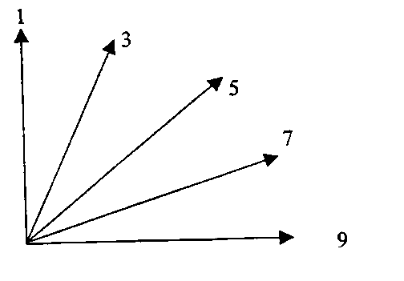 | 1 – прямостоячий;  3 – полупрямостоячий;  5 – промежуточный;  7 – полустелющийся;  9 – стелющийся.

Тип куста оценивают визуально по расположению листьев и побегов. Используют угол, образованный между внешними листьями и побегами с воображаемой вертикальной осью.

К 5. Растение: встречаемость растений с наклоненным флаговым листом
1. Все листья прямолинейные
3. Около 1/4 растений с наклоненными листьями
5. Около 1/2 растений с наклоненными листьями
7. Около 3/4 растений с наклоненными листьями
9. Все растения с наклоненными листьями
К 11. Колос: положение
1 |  |  |  | 3 |  |  |  | 5 |  |  |  | 7 |  |  |  | 9
 | прямостоячее |  |  |  | полупрямостоячее |  |  |  | горизонталь-ное |  |  |  | полупониклое |  |  |  | пониклое

К 14. Колос: форма
3 |  | 5 |  | 7
пирамидальная |  | цилиндрическая |  | веретеновидная
К 17. Ости: длина по сравнению с колосом
3 |  | 5 |  | 7
короткая |  | средняя |  | длинная

К 19. Стержень колоса: изгиб первого членика
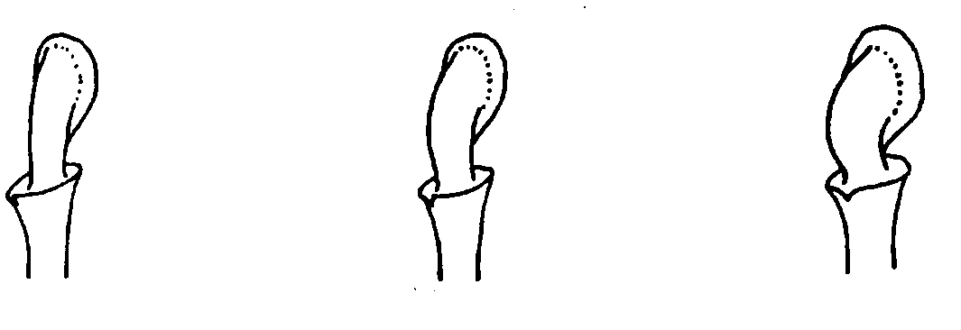
3 |  | 5 |  | 7
слабый |  | средний |  | сильный

К 20. Стерильный колосок: расположение (в средней трети колоса)
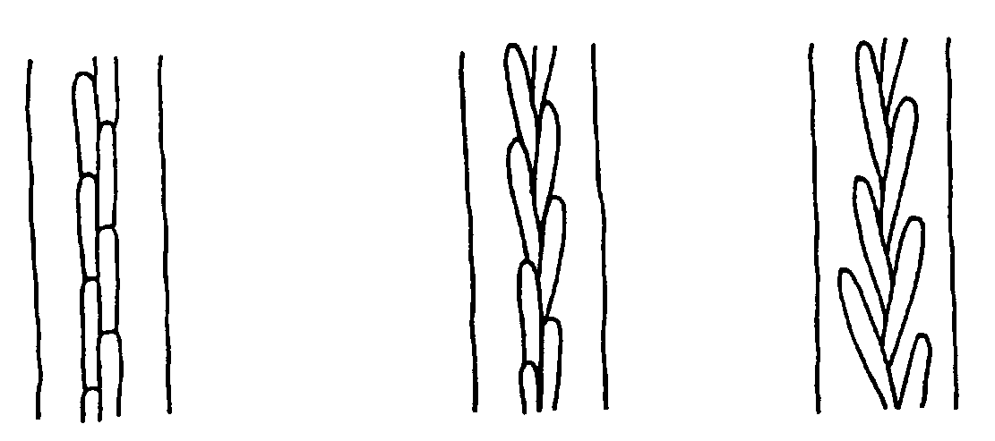
1 |  | 2 |  | 3
параллельное |  | от параллельного до слегка отклоненного |  | отклоненное
К 21. Средний колосок: длина колосковой чешуи и ости по отношению к зерновке
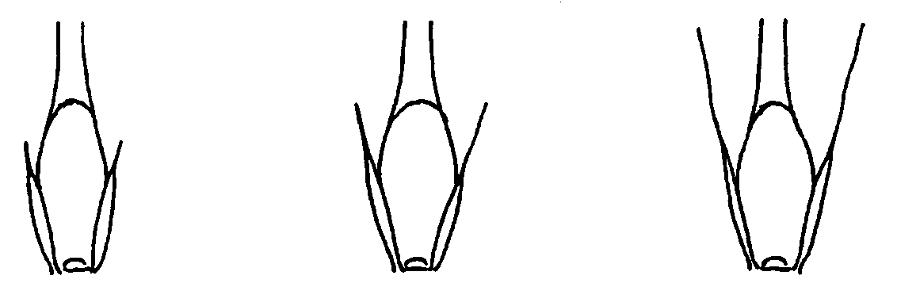
1 |  | 2 |  | 3
короче |  | равна |  | длиннее

К 22. Зерно: тип опушения основной щетинки
1 |  | 2
короткое |  | длинное
К 25. Зерновка: зазубренность внутренних боковых нервов наружной цветковой чешуи
Зубцы отсутствуют или имеются один или два маленьких зубца |  | 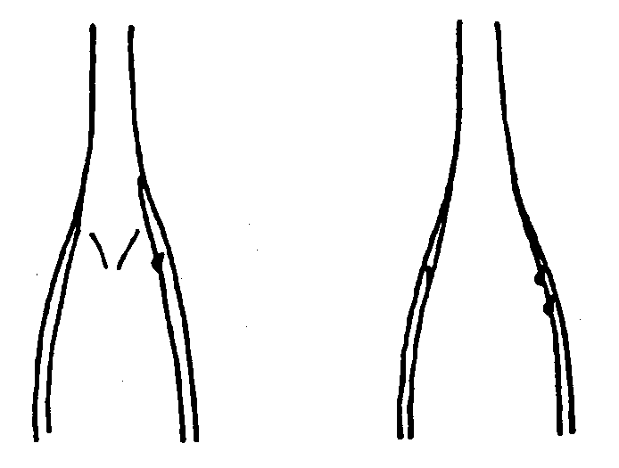
 |  |  |  | 1 | 3
 |  |  |  | отсутствует или очень слабая | слабая
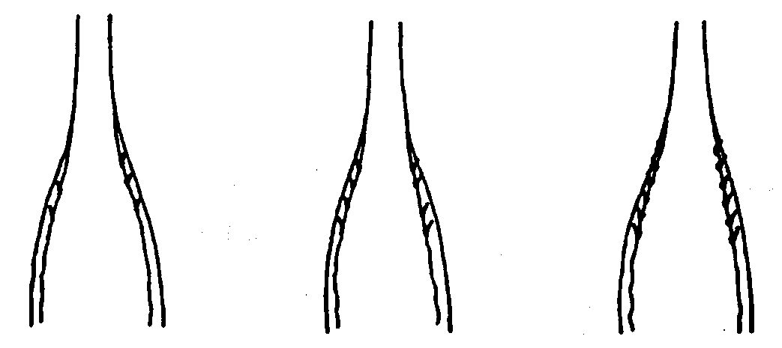 |  |  |  |  |  |  | 10 или более широких и равномерно расположенных зубцов
 | 5 |  | 7 |  |  | 9
 | средняя |  | сильная |  |  | очень сильная

К 26. Зерновка: опушение брюшной бороздки
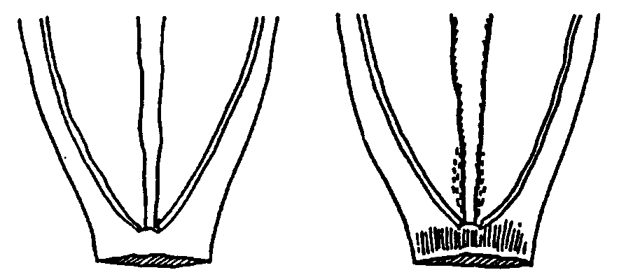
1 |  | 9
отсутствует |  | имеется

К 27. Зерновка: расположение лодикул
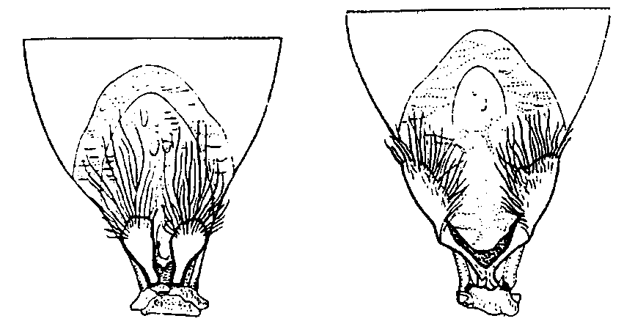
1 |  | 2
фронтальное |  | охватывающее

К 28. Зерновка: окраска алейронового слоя
Окраску алейронового слоя оценивают визуально после 12-ти часового замачивания зерновок без оболочки в воде. Если необходимо, используют лупу.
К 29. Тип развития

Высевают ранней весной делянку из 20 рядков по 10 растений. Обязательно сравнивают с эталонными сортами. Наблюдения проводят в стадии полной спелости самых позднеспелых яровых сортов (стадия 91/92), в конце июля или августе:
тип озимый: растения не достигли стадии 45 (поздняя стадия выхода в трубку);
тип двуручка: растения достигли стадии 75-90 (ранняя молочная спелость-полная спелость);
тип яровой: растения достигли стадии 91-92 (полная спелость) в тоже время, что и яровой образец (эталон).

Государственная комиссия
по сортоиспытанию
сельскохозяйственных культур

АНКЕТА СОРТА

Культура Ячмень HordeumvulgareL. sensulato *)
(русское название) (латинское название)
Заявитель __________________________________________________________________________________________________________________________
Предлагаемое название сорта ___________________________________
Селекционный номер __________________________________________
Сведения о происхождении (с обязательным указанием родительских форм), особенности поддержания и размножения сорта
________________________________________________________________________________________________________________________________
__________________________________________________________________
Признаки сорта (цифры в скобках соответствуют номеру признака в таблице признаков).
Признак | Порядок учета | Степень выраженности | Индекс
№ 1-29
7.Похожие сорта и отличия от этих сортов
Название похожего (их) сорта (ов)___________________________________
Признак (и), по которому заявленный сорт отличается от похожего (их)

Название похожего (их) сорта (ов) | №  признака | Признак | Степень выраженности признака
 |  |  | похожий сорт | сорт-кандидат

8. Дополнительная информация _________________________________
8.1 Устойчивость к болезням и вредителям_________________________
8.2 Особые условия для испытаний сорта____________________________
8.3. Другая информация __________________________________________

Дата "___" _______________ 20__ г.
Подпись заявителя
М.П.

Приложение 1
КОД СТАДИЙ РАЗВИТИЯ ЗЕРНОВЫХ КУЛЬТУР∗
Код | Основные фазы развития |  | Дополнительное примечание для пшеницы, ячменя, ржи, овса, риса
 | Прорастание
00 | сухие семена
01 | начало набухания (семена нормальной величины, но влажные)
02 | -
03 | полное набухание (семена разбухшие, но не проросшие)
04 | -
05 | появление корешков у зерновки
06 | -
07 | появление колеоптиле из зерновки
08 | -
09 | лист появляется в кончике колеоптиле
 | Всходы
10 | появление первого листа из колеоптиле
11 | развертывание первого листа (1) |  | второй лист виден (менее 1 см)
12 | развертывание 2 листа
13 | развертывание 3 листа
14 | развертывание 4 листа
15 | развертывание 5 листа |  | 50% листовых
16 | развертывание 6 листа |  | пластинок развернуто
17 | развертывание 7 листа
18 | развертывание 8 листа
19 | развертывание 9 или более листьев
 | Кущение
20 | только главный стебель
21 | главный стебель и 1 боковой
22 | главный стебель и 2 боковых
23 | главный стебель и 3 боковых |  | показатели используются
24 | главный стебель и 4 боковых |  | дополнительно к показа-
25 | главный стебель и 5 боковых |  | телям таблицы: параллель-
26 | главный стебель и 6 боковых |  | ные коды
27 | главный стебель и 7 боковых
28 | главный стебель и 8 боковых
29 | главный стебель и 9 или более боковых
 | Рост стебля
30 | выпрямление псевдостебля (2) |  | рис: вегетативная лаг фаза
31 | образование 1 узла |  | одновременные
32 | образование 2 узла |  | стадии
33 | образование 3 узла
34 | образование 4 узла |  | узлы выше розетки
35 | образование 5 узла
36 | образование 6 узла
37 | появление флагового листа
38 | - |  | стадия перед выходом в трубку
39 | видны язычок и воротничок флагового листа
 | Выход в трубку
40 | - |  | небольшое утолщение соцветия, ранняя стадия выхода в трубку
41 | вытягивание влагалища флагового листа
42 | -
43 | трубка имеет слабовидимое утолщение |  | середина стадии выхода в трубку
44 | -
45 | трубка утолщена |  | поздняя стадия выхода в
46 | - |  | трубку
47 | влагалище флагового листа раскрыто
48 | -
49 | появление остей |  | только у остистых форм
 | Колошение
50⎤ | появление кончика соцветия | ⎧N
51⎦ |  | ⎩S
52⎤ | появление 1/2соцветия | ⎧N | N - перекрестники
53⎦ |  | ⎩S | S – самоопылители
54⎤ | появление 1/4 соцветия | ⎧N
55⎦ |  | ⎩S
56⎤ | появление 2/3 соцветия | ⎧N
57⎦ |  | ⎩S
58⎤ | полное появление соцветий | ⎧N
59⎦ |  | ⎩S
 | Цветение
60⎤ | начало цветения | ⎧N | трудно определить у
61⎦ |  | ⎩S | ячменя; у риса: обычно
62 | - |  | начинается сразу после
63 | - |  | выметывания
64⎤ | середина цветения | ⎧N
65⎦ |  | ⎩S
66 | -
67 | -
68⎤ | конец цветения | ⎧N
69⎦ |  | ⎩S
 | Молочная спелость
70 | -
71 | водянистое состояние
72 | -
73 | ранняя стадия молочной спелости
74 | -
75 | середина молочной спелости |  | затвердевание заметно,
76 | - |  | если раздавить зерновку
77 | конец молочной спелости |  | между пальцами
78 | -
79 | -
 | Восковая спелость
80 | -
81 | -
82 | -
83 | ранняя восковая спелость
84 | - |  | не остается следа после
85 | мягкая восковая спелость |  | надавливания ногтем
86 | -
87 | твердая восковая спелость |  | след остается
88 | - |  | хлорофилл пропадает
89 | -
 | Полная спелость
90 | - |  | рис: созрели верхушечные колоски
91 | зерно твердое (трудно режется ногтем) (3) |  | рис: 50% колосков созрело
92 | зерно твердое (трудно режется ногтем) (4) |  | рис: более 90% колосков созрело (5)
93 | зерновки свободны в дневное время |  | риск потерь зерна от осыпания
94 | сверхспелость, солома стареет и разрушается
95 | семена находятся в состоянии покоя
96 | жизнеспособные семена дают 50% всхожесть
97 | семена не в состоянии покоя
98 | наступление вторичного покоя
99 | окончание вторичного покоя

Пояснения к таблице
Стадии инокуляции проростка ржавчиной в теплице.
Применяется только к зерновым со стелющимся или полустелющимся типом роста на ранних стадиях развития.
Зрелость для двухфазной уборки (влажность 16%). Хлорофилл в соцветии в основном отсутствует.
Зрелость для уборки прямым комбайнированием (влажность зерна менее 16%).
Оптимальное времени уборки.

IX. Литература
- | Bergal, P., Friedberg, L., 1940: “Essai d′identification des orges cultivees en France,” Ann. Des Epiphyties et de Phytogenetique, VI fasc. 2, 3, 4, 306 pp, Paris, FR
- | Cooke, R.J., 1988: “Electrophoresis in Plant Testing and Breeding”, Advances in Electrophoresis 2, pp. 171-261, GB
- | Cooper, S.R., 1987: “Report of the Rules Committee 1983-1986”, Seed Science and Technology 15, pp. 555-575, GB
- | Day, K.L., 1977: “A Method For the Evolution of Pigmentation of the Aleurone Layer of Barley”, Journal Nat. Inst. Agr. Bot., 14, pp. 215-220, GB
- | Herve-Murray, C.G., 1980: “The identification of cereals varieties,” Cambridge University Press, 187 p., GB
- | Milatz, R., 1970: “Kriterien der Getreidearten einschliesslich Mais und ihre Bewertung zur Sortenidentifizierung”, Verband Deutscher Pflanzenzuchter, Bonn, 236 pp, DE
- | Montembault, A., Autran, J.C. and Joudrier, P., 1983:”Varietal Identification of Barley and Malt”, Journal of the Institute of Brewing 89, pp. 299-302
- | Simon, M., 1972: “Identification et classification des varietes d′orge cultivees en France”, Institut national de la recherche agronomique, S.E.I., FR
- | White, J. and Cooke, R.J., 1992: “A Standart Classification System For the Idenification of Barley Varieties by Electrophoresis”, Seed Science and Technology 20, pp. 663-676, GB

МЕТОДИКА ПРОВЕДЕНИЯ ИСПЫТАНИЙ
НА ОТЛИЧИМОСТЬ, ОДНОРОДНОСТЬ И СТАБИЛЬНОСТЬ
ПО РИСУ
(Oryza sativa L.*)

I. Общие рекомендации
1. Одновременно следует руководствоваться документом RTG/01/2"Общие положения методики по испытанию селекционных достижений на отличимость, однородность и стабильность".
2. Полевые испытания проводятся при условиях,
обеспечивающих нормальное развитие растений, как правило, в одной точке, в течение не менее двух лет. При необходимости испытания продолжают в третьем году.
3. Семена для испытаний должны быть получены от урожая предыдущего года, если Госкомиссия не сделает специального исключения. Заявитель, высылающий семена из другой страны, должен полностью соблюдать все таможенные правила.
4. Ежегодно на каждый сортоучасток заявитель высылает образец семян массой 2 кг и только в первый год 100 метелок. По посевным качествам семена должны соответствовать требованиям I класса ГОСТ. Метелки должны быть здоровыми, без видимых поражений болезнями и вредителями; семена в метелках должны обладать высокой всхожестью. Метелки должны быть хорошо развитыми и содержать достаточное количество семян для проведения необходимых наблюдений.
Семена не должны быть обработаны ядохимикатами, если на то нет разрешения или требования Госкомиссии.
5. Сорта для опыта должны быть разбиты на группы, что облегчит оценку на отличимость. Для группировки используют такие показатели, которые, исходя из практического опыта, не варьируют или варьируют незначительно в пределах сорта и их варьирование в пределах коллекции распределено равномерно.
Рекомендуется использовать для группировки следующие признаки:
1) предпоследний лист: опушение пластинки (признак 3);
2) время выметывания (признак 6);
3) стебель: длина (исключая метелку) (признак 12);
4) обрушенное зерно: длина (признак 25).
6. Размер делянок должен быть таким, чтобы при отборе растений или их частей для измерений не наносилось ущерба наблюдениям, которые могут продолжаться до конца вегетационного периода.
Как минимум каждое испытание должно включать 1000 растений в двух повторениях.
В первый год закладывают: две делянки сплошного посева (по технологии, принятой для данной зоны возделывания) и делянку из 100 рядков (в каждый рядок длиной 1 м высевают 50 семян из одной.
Во второй год закладывают: две делянки сплошного посева и специальные делянки для оценки причины неоднородности (тип изменчивости наследственная или модификационная) с высевом на каждой из них семян с одной метелки отклоняющихся растений, выделенных на всех делянках в первом году испытания, и в качестве контроля на одной делянке семян типичного растения (специальные делянки - однорядковые длиной
1 м).
Размещение сортов систематическое, без смещения во втором повторении. Оцениваемый и похожие на него сорта размещают на смежных делянках. Аналогично размещают делянки, засеянные семенами разных лет поставки. В опыте размещают и делянки сортов-эталонов.
7. Для определения отличимости и стабильности обследуют минимум 20 растений или частей (колосья, стебли, листья, зерна и т.п.) 20 растений, а для оценки однородности - 100 растений или частей 100 растений. Нетипичные растения отмечают лентой, этикеткой и т.п. Число отклоняющихся растений не должно превышать 3 на 100 растений или рядков, выращенных из метелок.
8. Если растения на делянке или в рядке оказываются нетипичными для этого сорта и есть какое-то сомнение, то необходимо провести испытание по потомству, посеяв рядки на следующий год, используя типичные метелки в качестве контрольных. Если на делянке нет однородности, то семена с этой делянки убирают и высевают на следующий год и сравнивают с семенами, вновь присланными заявителем.
9. Для оценки степени выраженности признаков отличимости, однородности и стабильности используют определения, приведенные в "Таблице признаков".Отметка (+) указывает на то, что описание признака сопровождается в методике объяснениями или иллюстрациями. Отметка (*) указывает на то, что данный признак следует применять каждый вегетационный период для оценки всех сортов и всегда включать в описание сорта, за исключением случаев, когда состояние выраженности предыдущего признака или региональных условий окружающей среды делает это невозможным.
10. Оптимальное время проведения учета признака указано кодом стадий развития зерновых культур. Шкала стадий развития зерновых культур приведена в приложении. Если не указано иное, все характеристики растения и листа должны определяться, когда листья достигнут максимального размера, то есть непосредственно после окончания цветения. Все признаки, относящиеся к волоскам и цвету нижней колосковой чешуи, должны учитываться непосредственно перед уборкой.
11. Значениям выраженности признака даны индексы (1-9) для электронной обработки результатов.

Государственная комиссия
по сортоиспытанию сельскохозяйственных культур
МСХ РК

АНКЕТА СОРТА

Культура Рис Oryza sativa L.
(русское название) (латинское название)
Заявитель __________________________________________________________________
__________________________________________________________________
__________________________________________________________________
Предлагаемое название сорта ________________________________________
Селекционный номер _______________________________________________
Сведения о происхождении (с обязательным указанием родительских форм), особенности поддержания и размножения сорта
__________________________________________________________________
__________________________________________________________________
Признаки сорта (цифры в скобках соответствуют номеру признака в таблице признаков).
Описание согласно таблице признаков риса
Признак | Порядок учета | Степень выраженности | Индекс
№ 1-30

Похожие сорта и отличия от этих сортов

Название похожего (их) сорта (ов)____________________________________

Признак, по которому заявленный сорт отличается от похожего (их)_______________________________________________________________

7. Дополнительная информация:_____________________________________

7.1 Устойчивость к болезням и вредителям _____________________________

7.2. Особые условия для испытаний сорта______________________________

7.3. Другая информация _____________________________________________

Таблица морфологических признаков

Признак Стадия Степень выраженности Сорта-эталоны Индекс
1.Лист: окраска 40 тускло-зеленая 3
средне-зеленая 5
темно-зеленая 7

2. Лист: распро- 40 отсутствует 1
странение ан- на концах 2
тоциановой на краях 3
окраски пятнами 4
полностью 5

3. Предпослед- 40 отсутствует или 1
(*) ний лист: очень слабое
опушение слабое 3
пластинки среднее 5
сильное 7
очень сильное 9

4. Предпоследний 40 отсутствует 1
(*) лист: антоциа- имеется 9
новая окраска
ушек

5. Флаговый лист: 50 отсутствует или 1
изогнутость очень слабая
пластинки слабая 3
средняя 5
сильная 7
очень сильная 9

6. Время выметы- 55 очень раннее 1
(*) вания ( 50% раннее 3
растений с
метелками) среднее 5
позднее 7
очень позднее 9

7. Нижняя цвет- 65 отсутствует или 1
ковая чешуя: очень слабая
антоциановая слабая 3
окраска киля средняя 5
сильная 7
очень сильная 9

8. Нижняя цвет- 65 отсутствует или 1
ковая чешуя: очень слабая
антоцианов слабая 3
окраска зо средняя 5
под верхушкой сильная 7
очень сильная 9

9. Нижняя цвет- 65 отсутствует или 1
ковая чешуя: очень слабая
антоциановая слабая 3
окраска вер- средняя 5
хушки сильная 7
очень сильная 9

10.Колосок: ок- 65 белая 1
раска рыльца светло-зеленая 2
желтая 3
светло-пурпурная 4
пурпурная 5

11.Стебель: 65 тонкий 3
толщина средний 5
толстый 7

12.Стебель: дли- 70 очень короткая 1
(*) на (исключая короткая 3
метелку; исключая средняя 5
плавающий рис) длинная 7
очень длинная 9

13.Стебель: ан- 70 отсутствует или 1 антоциановая очень слабая
окраска уз- слабая 3
лов средняя 5
сильная 7
очень сильная 9

14.Метелка: 72 короткая 3
длина средняя 5
длинная 7

15.Метелка: 90 отсутствует или 1
изогнутость очень слабая
главной оси слабая 3
средняя 5
сильная 7
очень сильная 9

16.Колосок: 60-80 отсутствует или 1
волоски на очень слабая
нижней цвет- слабая 3
ковой чешуе средняя 5
сильная 7
очень сильная 9

17.Колосок: 60-80 очень короткие 1
длина волос- короткие 3
ков на ниж- средние 5
ней цветко- длинные 7
вой чешуе очень длинные 9

18.Колосок: 80-90 белая 1
окраска вер- желтоватая 2
хушки нижней коричневая 3
цветковой чешуи красная 4
пурпурная 5
черная 6

19.Метелка: 90 отсутствует или 1
длина наи- очень короткая
более длинных короткая 3
остей средняя 5
длинная 7
очень длинная 9

20.Метелка: 90 только вверху 1
распределе- в верхней четверти 2
ние остей в верхней половине 3
в верхних двух третях 4
по всей длине 5

21.Время созре- 90 очень раннее 1
вания раннее 3
среднее 5
позднее 7
очень позднее 9

22.Зерно: вес 92 очень низкий 1
1000 полнос- низкий 3
тью развитых средний 5
зерен высокий 7
очень высокий 9

23.Зерно: 92 очень короткое 1
длина короткое 3
среднее 5
длинное 7
очень длинное 9

24.Зерно: 92 очень узкое 1
ширина узкое 3
среднее 5
широкое 7
очень широкое 9

25.Обрушенное 92 короткое 3
(*) зерно: длина среднее 5
длинное 7

26.Обрушенное 92 узкое 3
зерно: среднее 5
ширина широкое 7

27.Обрушенное 92 круглая 1
(+) зерно: форма полу-круглая 3
(вид с боку) полу-веретено- 5
видная
веретеновидная 7
очень веретено- 9
видная

28.Обрушенное 92 белый 1
зерно: цвет светло-корич- 2
невый
пестро-корич- 3
невый
темно-корич- 4
невый
красный 5
пурпурный 6

29.Полированное 90 отсутствует или 1
зерно: раз- очень маленькая
мер белой маленькая 3
сердцевины средняя 5
большая 7
очень большая 9

30.Эндосперм: 92 не богатый 1
(+) тип клейковиной
богатый 2
клейковиной

Дата "___" _______________ 20__ г.
Подпись заявителя
М.П.

Объяснения и методы.
К 27. Обрушенное зерно: форма (вид с боку)
1 3 5
круглая полуокруглая полуверетеновидная
7 9
веретеновидная очень веретеновидная

МЕТОДИКА ПРОВЕДЕНИЯ ИСПЫТАНИЙ
НА ОТЛИЧИМОСТЬ, ОДНОРОДНОСТЬ И СТАБИЛЬНОСТЬ
КАРТОФЕЛЬ
(Solanum tuberosum L.)*
I. Общие рекомендации
Данная методика применима ко всем вегетативно размножаемым сортам Solanum tuberosum L. Одновременно следует руководствоваться документом RTG/01/3 "Общее введение по испытанию на отличимость, однородность и стабильность .
II. Требуемый материал
1. На весь цикл испытания необходим исходный образец 100 клубней диаметром 35-50 мм.
2. Клубни должны быть здоровыми, иметь высокую силу роста, не иметь повреждений вредителями и поражений болезнями.
3. Клубни не должны быть обработаны ядохимикатами, если на то нет разрешения или требования Госкомиссии. Если обработка имела место, то необходимо дать подробное её описание.
4. Заявитель, высылающий клубни из другой страны, должен полностью соблюдать все таможенные правила.
III. Проведение испытаний
1. Полевые опыты проводят в одном месте, в условиях, обеспечивающих нормальное развитие культуры, в течение двух вегетационных периодов. Если в этом месте не могут быть определены какие-либо важные признаки сорта, то он может быть испытан в дополнительном месте. При необходимости испытание продолжают на третий год.
2. Размер делянок должен быть таким, чтобы при отборе растений или их частей для измерений не наносилось ущерба наблюдениям, которые продолжают до конца вегетационного периода.
3. Как минимум каждое испытание должно включать в общем 60 растений, разделенных на два повторения. Отдельные делянки для наблюдений и измерений могут быть использованы лишь в том случае, если они находятся в сходных климатических условиях
4. Оцениваемый и похожий на него сорта высаживают на смежных делянках. В опыте размещают и делянки эталонных сортов.
5. Для специальных целей могут быть назначены дополнительные испытания.
IV. Методы и наблюдения
1. Если не указано иное, все наблюдения проводят на 60 растениях.
2. Для оценки однородности следует применять популяционный стандарт 1% при доверительной вероятности 95%, что соответствует 2 нетипичным растениям из 60 растений сорта. В случае размера образца из 6 растений максимальное число нетипичных 1.
V. Группирование сортов
Испытываемый сорт и похожие сорта реферативной коллекции должны быть разбиты на группы для облегчения оценки на отличимость. Для группировки используют такие признаки, которые, исходя из практического опыта, не варьируют или варьируют незначительно в пределах сорта, и их варьирование в пределах коллекции распределено равномерно.
Рекомендуется использовать следующие признаки:
1) световой росток: доля синевы в антоциановой окраске основания (признак 4);
2) венчик цветка: доля синевы в антоциановой окраске внутренней стороны (признак 34);
3) растение: время созревания (признак 36);
4) клубень: окраска кожуры (признак 39).
VI. Признаки и обозначения
Признаки, используемые для оценки отличимости, однородности и стабильности, и степени их выраженности приведены в таблице VII. Отметка (*) указывает на то, что данный признак следует отмечать каждый вегетационный период для оценки всех сортов и всегда включать в описание сорта за исключением случаев, когда условия окружающей среды делают это невозможным. Отметка (+) означает, что описание признака сопровождают в методике дополнительными объяснениями и (или) иллюстрациями.
Оптимальное время учета признака указано в третьей колонке «Таблица признаков» кодом стадий развития картофеля: 1 – стадия бутона; 2 – стадия цветения; 3 - стадия созревания; 4 – стадия после уборки.
По каждому признаку указан порядок его учета:
MG: однократное измерение группы растений или частей растений;
VG: визуальная однократная оценка группы растений или частей растений.
Значениям выраженности признака присвоены индексы (1 - 9) для электронной обработки результатов. По большинству значений выраженности признаков указаны эталонные сорта.
QL – качественные признаки;
QN – количественные признаки;
PQ – псевдокачественные признаки;
(a)-(d) – смотрите в главе VIII.
VII. Таблица признаков
 | Признак | Порядок учета | Ин-декс | Степень выраженности | Сорт-эталон
1.  (+)  QN | Световой росток: размер | VG  а | 3 | маленький | Grata, Погарский
 |  |  | 5 | среднего размера | Diamant, Жуковский ранний
 |  |  | 7 | большой | Gloria, Антонина
2.  (*)  (+)  PQ | Световой росток: форма | VG  а | 1 | сферический | Albas, Невский
 |  |  | 2 | яйцевидный | Marabel, Антонина
 |  |  | 3 | конический | Bintje, Крепыш
 |  |  | 4 | широкоцилиндрический | Diamant, Петербургский
 |  |  | 5 | узкоцилиндрический
3.  (*)  (+)  QN | Световой росток: интенсивность антоциановой окраски основания | VG  а | 1 | очень слабая | Estima, Петербургский
 |  |  | 3 | слабая | Sante, Ресурс, Погарский
 |  |  | 5 | средняя | Grandifolia, Аспия
 |  |  | 7 | сильная | Granola, Жуковский ранний
 |  |  | 9 | очень сильная | Red Duke of York, Сказка
4.  (*)  (+)  QN | Световой росток: доля синевы в антоциановой окраске основания | VG  а | 1 | отсутствует или очень мало | Desiree, Лукьяновский, Белоснежка
 |  |  | 2 | средняя | Pamina, Скороплодный, Брянский ранний
 |  |  | 3 | много | Agria, Голубизна
5.  (*)  (+)  QN | Световой росток: опушенность основания | VG  а | 1 | отсутствует или очень слабая | Sante, Резерв
 |  |  | 3 | слабая | Diamant, Антонина
 |  |  | 5 | средняя | Junior, Ресурс
 |  |  | 7 | сильная | Duke of York, Rikea, Невский
 |  |  | 9 | очень сильная | Carmona, Жуковский ранний
6.  (+)  QN | Световой росток: размер верхушки относительно основания | VG  а | 3 | маленькая | Quinta, Луговской
 |  |  | 5 | среднего размера | Ukama, Жуковский ранний
 |  |  | 7 | большая | Erntestolz, Антонина
7.  (+)  QN | Световой росток: тип роста верхушки | VG  а | 1 | закрытая | Quinta, Петербургский
 |  |  | 3 | промежуточная | Rita, Невский
 |  |  | 5 | открытая | Diamant, Антонина
8.  (*)  QN | Световой росток: антоциановая окраска верхушки | VG  а | 1 | отсутствует или очень слабая | Estima, Чернский
 |  |  | 3 | слабая | Duke of York, Жуковский ранний
 |  |  | 5 | средняя | Spunta, Голубизна
 |  |  | 7 | сильная | Agria, Крепыш
 |  |  | 9 | очень сильная | Red Duke of York, Сказка
9.  (+)  QN | Световой росток: опушенность верхушки | VG  а | 1 | отсутствует или очень слабая | Талисман
 |  |  | 3 | слабая | Quinta, Петербургский
 |  |  | 5 | средняя | Princess, Брянская новинка
 |  |  | 7 | сильная | Elles, Невский
 |  |  | 9 | очень сильная | Эффект
10.  (*)  (+)  QN | Световой росток: число корневых бугорков | VG  а | 3 | мало | Estima, Sanira, Ресурс
 |  |  | 5 | среднее число | Bintje, Жуковский ранний
 |  |  | 7 | много | Belladonna, Невский
11.  (+)  QN | Световой росток: длина боковых ростков | VG  а | 3 | короткие | Producent, Холмогорский
 |  |  | 5 | средней длины | Estima, Princess, Жуковский ранний
 |  |  | 7 | длинные | Spunta, Юбилейный Жукова
12.  (+)  QN | Растение: тип облиственности | 1  VG | 1 | стеблевой | Agria, Estima, Жуковский ранний, Памяти Осиповой
 |  |  | 2 | промежуточный | Premiere, Крепыш
 |  |  | 3 | листовой | Kennebec, Антонина
13.  (*)  (+)  QN | Растение: габитус | 1  VG | 3 | прямостоячее | Quinta, Петербургский, Луговской
 |  |  | 5 | полупрямостоячее | Desiree, Secura, Невский
 |  |  | 7 | раскидистое | Gloria, Ресурс
14.  (*)  (+)  QN | Стебель: антоциановая окраска | 1  VG | 1 | отсутствует или очень слабая | Estima, Невский
 |  |  | 3 | слабая | Atlantic, Холмогорский
 |  |  | 5 | средняя | Saturna, Жуковский ранний
 |  |  | 7 | сильная | Desiree, Бежицкий
 |  |  | 9 | очень сильная | Red Duke of York
15.  (+)  QN | Лист: контурный размер | 1  VG  b | 3 | маленький | Kingston, Natalie, Жуковский ранний
 |  |  | 5 | средний | Grata, Невский
 |  |  | 7 | большой | Kennebec, Холмогорский
16.  (+)  QN | Лист: открытость (силуэт) | 1  VG  b | 1 | закрытый | Likaria, Брянская новинка
 |  |  | 3 | промежуточный | Premiere, Жуковский ранний
 |  |  | 5 | открытый | Grandifolia, Невский
17.  (+)  QN | Лист: число вторичных листочков | 1  VG  b | 3 | мало | Solara, Жуковский ранний
 |  |  | 5 | среднее число | Grata, Стемлук
 |  |  | 7 | много | Hercules, Невский
18.  (+)  QN | Лист: интенсивность зеленой окраски | 1  VG  с | 3 | светлая | Angela, Невский
 |  |  | 5 | средняя | Ulme, Стемлук
 |  |  | 7 | темная | Spunta, Крепыш
19.  (+)  QN | Лист: антоциановая окраска средней жилки верхней стороны | 1  VG  с | 1 | отсутствует или очень слабая | Grata, Невский
 |  |  | 3 | слабая | Russet Burbank, Чайка
 |  |  | 5 | средняя | Camilla, Донецкий
 |  |  | 7 | сильная | Felicitas, Спиридон, Ундинский
 |  |  | 9 | очень сильная | Bildtstar, Roseval
20.  (+)  QN | Вторая пара боковых листочков: размер | 1  VG  b | 1 | очень маленькие | Inca Sun, Лорх
 |  |  | 3 | маленькие | Grata, Жуковский ранний
 |  |  | 5 | среднего размера | Redstar, Невский
 |  |  | 7 | большие | Bintje, Эффект
 |  |  | 9 | очень большие | Kennebec, Ресурс
21.  (+)  QN | Вторая пара боковых листочков: ширина по отношению к длине | 1  VG  с | 3 | узкие | Russet Burbank, Жуковский ранний
 |  |  | 5 | средней ширины | Desiree, Невский
 |  |  | 7 | широкие | Agria, Стемлук
22.  (+)  QN | Верхушечный и боковой листочек: частота срастаемости | 1  VG  с | 1 | отсутствует или очень низкая | Cherie
 |  |  | 3 | низкая | Premiere, Жуковский ранний
 |  |  | 5 | средняя | Agria, Невский
 |  |  | 7 | высокая | Romano, Крепыш
 |  |  | 9 | очень высокая | Riviera
23.  (+)  QN | Листочек: волнистость края | 1  VG  с | 1 | отсутствует или очень слабая | Umatilla Russet, Невский
 |  |  | 3 | слабая | Grata, Холмогорский
 |  |  | 5 | средняя | Marabel, Памяти Осиповой
 |  |  | 7 | сильная | Aiko, Крепыш
 |  |  | 9 | очень сильная | Sava, Белоснежка
24.  (+)  QN | Листочек: глубина жилок | 1  VG  с | 3 | мелкие | Pirol, Невский
 |  |  | 5 | средней глубины | Premiere, Жуковский ранний
 |  |  | 7 | глубокие | Bernadette, Крепыш
25.  (+)  QN | Листочек: глянцевитость верхней стороны | 1  VG  с | 3 | матовый | Bildtstar, Salome, Петербургский
 |  |  | 5 | средний | Grata, Невский
 |  |  | 7 | глянцевый | Christa, Жуковский ранний, Маламур
26.  QL | Листочек: опушение пластинки верхушечной розетки | 1  VG  с | 1 | отсутствует | Загадка
 |  |  | 9 | имеется | Алена, Невский
27.  (+)  QN | Цветок: антоциановая окраска бутона | 1  VG | 1 | отсутствует или очень слабая | Grata, Невский
 |  |  | 3 | слабая | Panda, Никулинский
 |  |  | 5 | средняя | Quinta, Голубизна
 |  |  | 7 | сильная | Ponto, Эффект
 |  |  | 9 | очень сильная | Сьерра
28.  QN | Растение: высота | 2  VG | 1 | очень низкое | Mimi, Ред Скарлетт
 |  |  | 3 | низкое | Atica, Брянская новинка
 |  |  | 5 | средней высоты | Leyla, Невский
 |  |  | 7 | высокое | Grata, Антонина
 |  |  | 9 | очень высокое | Tomba, Брянский красный
29.  (*)  QN | Растение: частота (количество) цветков | 2  VG | 3 | низкая | Walli, Корона
 |  |  | 5 | средняя | Rita, Аспия
 |  |  | 7 | высокая | Agria, Невский
 |  |  | 9 | очень высокая | Sibu, Крепыш, Сьерра
30.  (+)  QN | Соцветие: размер | 2  VG | 3 | маленькое | Accent, Удача
 |  |  | 5 | среднего размера | Grata, Невский
 |  |  | 7 | большое | Karakter, Крепыш
31.  (+)  QN | Соцветие: антоциановая окраска цветоножки | 2  VG | 1 | отсутствует или очень слабая | Grata, Акросия, Невский
 |  |  | 3 | слабая | Aiko, Антонина
 |  |  | 5 | средняя | Saturna, Эффект
 |  |  | 7 | сильная | Desiree, Полесский розовый, Резерв
 |  |  | 9 | очень сильная | Alhamra, Сьерра, Победа
32.  (+)  QN | Венчик цветка: размер | 2  VG | 3 | маленький | Sommergold, Брянский ранний
 |  |  | 5 | среднего размера | Grata, Невский
 |  |  | 7 | большой | Karida, Крепыш, Никулинский
33.  (*)  (+)  QN | Венчик цветка: интенсивность антоциановой окраски внутренней стороны | 2  VG  d | 1 | отсутствует или очень слабая | Grata, Невский
 |  |  | 3 | слабая | Secura, Памяти Осиповой
 |  |  | 5 | средняя | Ponto, Бежицкий
 |  |  | 7 | сильная | Pomeroy
 |  |  | 9 | очень сильная | Синецвет
34.  (*)  (+)  QN | Венчик цветка: доля синевы в антоциановой окраске внутренней стороны | 2  VG  d | 1 | отсутствует или очень мало | Granola, Невский
 |  |  | 2 | средняя | Pamina, Горянка, Акросия
 |  |  | 3 | много | Rocket, Голубизна
35.  (*)  (+)  QN | Венчик цветка: размер антоциановой окраски внутренней стороны | 2  VG  d | 1 | отсутствует или очень маленький | Vitelotte Noir, Невский
 |  |  | 3 | маленький | Bildtstar, Rosella, Крепыш
 |  |  | 5 | среднего размера | Concurrent
 |  |  | 7 | большой | Panda
 |  |  | 9 | очень большой | Ponto
36.  (*)  (+)  QN | Растение: время созревания | 3  MG | 1 | очень раннее | Christa, Жуковский ранний
 |  |  | 3 | раннее | Cilena, Антонина
 |  |  | 5 | среднее | Nicola, Аспия
 |  |  | 7 | позднее | Aula, Белоусовский
 |  |  | 9 | очень позднее | Producent, Брянский красный
37.  (*)  (+)  QN | Клубень: форма | 4  VG | 1 | округлый | Grata, Никулинский
 |  |  | 2 | овально-округлый | Aula, Брянская новинка
 |  |  | 3 | овальный | Diamant, Невский
 |  |  | 4 | удлиненно-овальный | Linda, Спиридон
 |  |  | 5 | удлиненный | Spunta, Юбилейный Жукова
 |  |  | 6 | очень длинный | Pompadour, Вдохновение
38.  QN | Клубень: глубина глазков | 4  VG | 1 | очень мелкие | Duke of York, Nadine, Скарб
 |  |  | 3 | мелкие | Agria, Голубизна
 |  |  | 5 | средней глубины | Erntestolz, Брянский красный
 |  |  | 7 | глубокие | Elles, Памяти Осиповой
 |  |  | 9 | очень глубокие | Vitelotte Noir, Бронницкий
39.  (*)  (+)  PQ | Клубень: окраска кожуры | 4  VG | 1 | светло-бежевая | Nadine, Погарский, Крепыш
 |  |  | 2 | желтая | Agria, Quarta, Невский
 |  |  | 3 | красная | Desiree, Брянский красный
 |  |  | 4 | частично красная | Cara, Виза, Снегирь, Жуковский ранний, Ильинский
 |  |  | 5 | синяя | Vitelotte Noir
 |  |  | 6 | частично синяя | Kestrel, Донецкий, Евгирия
 |  |  | 7 | красновато-коричневая | Umatilla Russet
40.  (*)  PQ | Клубень: окраска основания глазка | 4  VG | 1 | белое | Nadine, Удача, Елизавета
 |  |  | 2 | желтое | Agria, Ресурс
 |  |  | 3 | красное | Quarta, Невский, Жуковский ранний, Брянская новинка
 |  |  | 4 | синее | Vitelotte Noir, Донецкий
41.  (*)  PQ | Клубень: окраска мякоти | 4  VG | 1 | белая | Russet Burbank, Маламур, Удача
 |  |  | 2 | кремовая | Estima, Гарант, Голубизна, Букет
 |  |  | 3 | светло-желтая | Diamant, Стемлук, Виза, Десница
 |  |  | 4 | желтая | Bildtstar, Quarta, Чайка, Накра
 |  |  | 5 | темно-желтая | Princess, Рамзай
 |  |  | 6 | красная | Red Salad
 |  |  | 7 | красно-пестрая | Early Rose
 |  |  | 8 | синяя | Vitelotte Noir
 |  |  | 9 | сине-пестрая | Herd Laddie
42.  (+)  QN | Только для сортов со светло-бежевой и желтой кожурой: Клубень: антоциановая окраска кожуры в реакции на свет | 4  VG | 1 | отсутствует или очень слабая | Estima, Ресурс
 |  |  | 3 | слабая | Diamant, Корона
 |  |  | 5 | средняя | Charlotte, Невский
 |  |  | 7 | сильная | Granola, Памяти Осиповой
 |  |  | 9 | очень сильная
VIII. Объяснения и методы проведения учетов
8.1 Объяснения, охватывающие несколько признаков
Признаки, содержащие обозначения (a)-(b)-(c)-(d) в третьей колонке Таблицы признаков, следует наблюдать следующим образом:
(a) световой росток: все наблюдения на световом ростке проводят на 6 клубнях как минимум по следующей методике.
Спектральный состав и интенсивность светового источника самый - важный фактор для выраженности признаков по световому ростку. Спектр определяется типом ламп и напряжением. Если избежать экстремальных температур, влияние температуры на скорость развития мала. Хорошая степень выраженности достигается, когда световой росток выращивают в закрытом помещении при комнатной температуре при освещении светом маленьких ламп накаливания (6V АС/0.05 А), дающих интенсивность 5-10 люкс (примерно 8 ламп на кв. м, 25-40 см от клубней);
(b) лист: все наблюдения проводят на полностью развитых листьях из центра растения. Отбирают по одному листу от каждого из 20 растений с середины главного стебля;
(c) лист: все наблюдения на листе проводят на полностью развитых листьях из центра растения;
(d) цветок: все наблюдения окраски цветка проводят на внутренней стороне только что открывшихся цветков.
8.2 Объяснения по отдельным признакам
К 1-11. Световой росток
боковой побег  корневые бугорки | 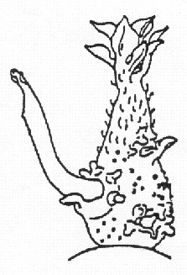 | верхушка  волоски  основание
К 2. Световой росток: форма
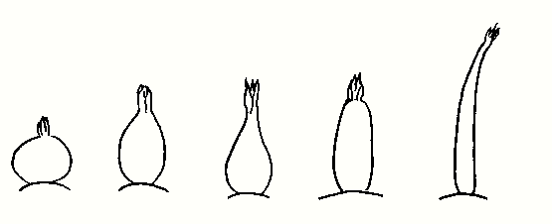
1 | 2 | 3 | 4 | 5
сферический | яйцевидный | конический | широкоцилиндрический | узкоцилиндрический
К 3. Световой росток: интенсивность антоциановой окраски основания
Если антоциановая окраска «отсутствует», световой росток зеленой окраски.
К 4 и 34. Световой росток: доля синевы в антоциановой окраске основания (4) и Венчик цветка: доля синевы в антоциановой окраске внутренней стороны (34)
Цвет антоциановой окраски зависит от красного и синего компонентов. Если доля синевы низкая, то антоциановая окраска красно-фиолетовая. Если доля синевы высокая – сине-фиолетовая.
К 7. Световой росток: тип роста верхушки
1 закрытая | 2 промежуточная | 3 открытая
Признак наблюдают примерно через 10 недель, чтобы добиться хорошей дифференциации в коллекции.
К 11. Световой росток: длина боковых ростков
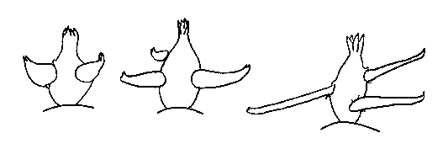
3 короткие | 5 средней длины | 7 длинные

К 12. Растение: тип облиственности
Стеблевой тип: листва открытая, стебли ясно видны.
Промежуточный тип: листва полуоткрытая, стебли видны частично.
Листовой тип: закрыт листвой, стеблей не видно или они видны с трудом.
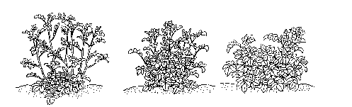
1 стеблевой | 2 промежуточный | 3 листовой
К 13. Растение: габитус
3 прямостоячее | 5 полупрямостоячее |  | 7 раскидистое

К 14, 19, 27, 31, 35. Антоциановая окраска
Степень антоцианового окрашивания наблюдают в целом по делянке. Распределение и интенсивность не должны рассматриваться. Степень антоцианового окрашивания бутона цветка наблюдают на полностью развитых бутонах до раскрытия венчика.

К 15-25. Признаки листа
вторичные листочки | 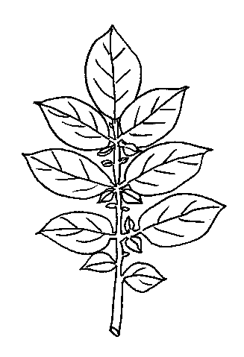 | верхушечный  листочек  первая пара боковых  листочков  вторая пара боковых листочков  контур | лист
К 16. Лист: открытость (силуэт)
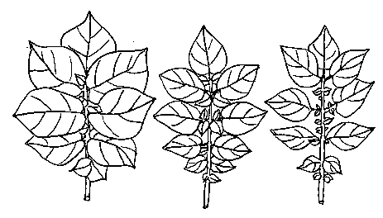
1 | 3 | 5
закрытый | промежуточный | открытый

К 17. Лист: число вторичных листочков

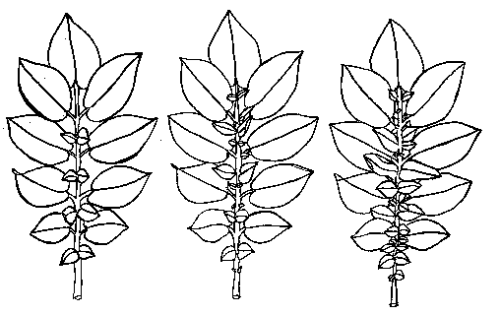
3 |  | 5 |  | 7
мало |  | среднее число |  | много

К 21. Вторая пара боковых листочков: ширина по отношению к длине

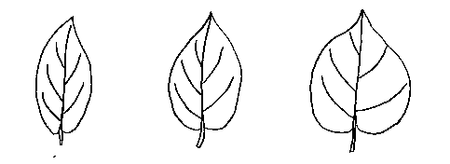
3 |  | 5 |  | 7
узкие |  | средней  ширины |  | широкие

К 22. Верхушечный и боковой листочек: частота срастаемости
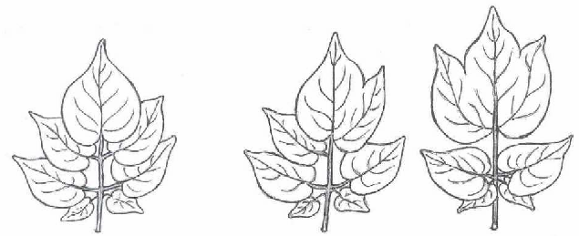
срастаемость отсутствует | срастаемость имеется
К 33-35. Признаки соцветия и цветка
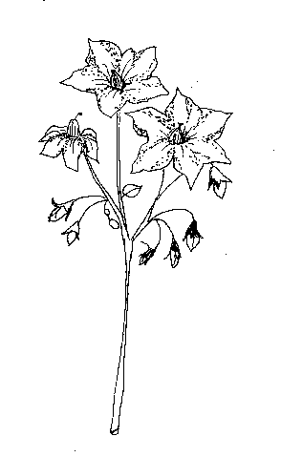 | венчик цветка  цветоножка | соцветие
К 33. Венчик цветка: интенсивность антоциановой окраски внутренней стороны
Если интенсивность антоцианового окрашивания внутренней стороны «отсутствует», то венчик цветка белый.

К 36. Растение: время созревания
Время созревания наступает, когда 80% листьев отмирают.

К 37. Клубень: форма
1 | 2 | 3 | 4 | 5 | 6
округлый | овально-округлый | овальный | удлиненно-овальный | удлиненный | очень длинный
Преобладающую форму определяют на собранном материале по каждой делянке.

К 42. Только для сортов со светло-бежевой и желтой кожурой: Клубень: антоциановая окраска кожуры в реакции на свет
Развитие антоциана на кожуре у сортов со светло-бежевой и желтой окраской кожуры оценивают после 10 дней освещения полным дневным светом или после 150 часов искусственного освещения.
ГУ «Государственная комиссия Форма N 378
по сортоиспытанию
сельскохозяйственных культур»
МСХ РК

А Н К Е Т А С О Р Т А
1. Культура КАРТОФЕЛЬ Solanum tuberosum L.
(русское название) (латинское название)
2. Заявитель ________________________________________________________________
(имя и адрес)
______________________________________________________________________

__________________________________________________________________________________

3. Предлагаемое название сорта ___________________________________________
Селекционный номер _______________________________________________
4. Сведения о методе выведения и размножения сорта
4.1 Метод выведения:
сорт получен путём:
4.1.1 скрещивания
(a) контролируемого скрещивания [ ]
(пожалуйста, укажите сорта-родители) ________________________________
(b) частично неконтролируемого скрещивания [ ]
(пожалуйста, укажите известный(е) сорт(а)-родитель(и)) _________________
(c) полностью неконтролируемого скрещивания [ ]
4.1.2 мутация [ ]
(пожалуйста, укажите сорт-родитель) _________________________________
4.1.3 находка [ ]
(пожалуйста, укажите, где, когда обнаружен и как усовершенствовался) ________________
_______________________________________________________________________________
4.1.4 другое [ ]
(пожалуйста, укажите подробности) _______________________________________________
4.2 Информация о способе размножения сорта
4.2.1 вегетативно размножаемые
(a) клубнями [ ]
(b) другое (указать метод) [ ]
4.2.2 другое [ ]
(пожалуйста, укажите подробности) ________________________________________________

5. Признаки сорта (цифры в скобках соответствуют номеру признака в таблице признаков). Отметьте в квадратных скобках степень выраженности признаков.

 | Признак | Ин-декс | Степень выраженности | Сорт-эталон
5.1 (4) | Световой росток: доля синевы в антоциановой окраске основания | 1[ ] | отсутствует или очень мало | Desiree, Лукьяновский, Белоснежка
 |  | 2[ ] | средняя | Pamina, Скороплодный, Брянский ранний
 |  | 3[ ] | много | Agria, Голубизна
5.2  (29) | Растение: частота (количество) цветков | 3[ ] | низкая | Walli, Корона
 |  | 5[ ] | средняя | Rita, Аспия
 |  | 7[ ] | высокая | Agria, Невский
 |  | 9[ ] | очень высокая | Sibu, Крепыш, Сьерра
5.3 (33) | Венчик цветка: интенсивность антоциановой окраски внутренней стороны | 1[ ] | отсутствует или очень слабая | Grata, Невский
 |  | 3[ ] | слабая | Secura, Памяти Осиповой
 |  | 5[ ] | средняя | Ponto, Бежицкий
 |  | 7[ ] | сильная | Pomeroy
 |  | 9[ ] | очень сильная | Синецвет
5.4 (34) | Венчик цветка: доля синевы в антоциановой окраске внутренней стороны | 1[ ] | отсутствует или очень мало | Granola, Невский
 |  | 2[ ] | средняя | Pamina, Горянка, Акросия
 |  | 3[ ] | много | Rocket, Голубизна
5.5 (36) | Растение: время созревания | 1[ ] | очень раннее | Christa, Жуковский ранний
 |  | 3[ ] | раннее | Cilena, Антонина
 |  | 5[ ] | среднее | Nicola, Аспия
 |  | 7[ ] | позднее | Aula, Белоусовский
 |  | 9[ ] | очень позднее | Producent, Брянский красный
5.6 (37) | Клубень: форма | 1[ ] | округлый | Grata, Никулинский
 |  | 2[ ] | овально-округлый | Aula, Брянская новинка
 |  | 3[ ] | овальный | Diamant, Невский
 |  | 4[ ] | удлиненно-овальный | Linda, Спиридон
 |  | 5[ ] | удлиненный | Spunta, Юбилейный Жукова
 |  | 6[ ] | очень длинный | Pompadour, Вдохновение
5.7 (39) | Клубень: окраска кожуры | 1[ ] | светло-бежевая | Nadine, Погарский, Крепыш
 |  | 2[ ] | желтая | Agria, Quarta, Невский
 |  | 3[ ] | красная | Desiree, Брянский красный
 |  | 4[ ] | частично красная | Cara, Виза, Снегирь, Жуковский ранний, Ильинский
 |  | 5[ ] | синяя | Vitelotte Noir
 |  | 6[ ] | частично синяя | Kestrel, Донецкий, Евгирия
 |  | 7[ ] | красновато-коричневая | Umatilla Russet
5.8 (40) | Клубень: окраска основания глазка | 1[ ] | белое | Nadine, Удача, Елизавета
 |  | 2[ ] | желтое | Agria, Ресурс
 |  | 3[ ] | красное | Quarta, Невский, Жуковский ранний, Брянская новинка
 |  | 4[ ] | синее | Vitelotte Noir, Донецкий
5.9 (41) | Клубень: окраска мякоти | 1[ ] | белая | Russet Burbank, Маламур, Удача
 |  | 2[ ] | кремовая | Estima, Гарант, Голубизна, Букет
 |  | 3[ ] | светло-желтая | Diamant, Стемлук, Виза, Десница
 |  | 4[ ] | желтая | Bildtstar, Quarta, Чайка, Накра
 |  | 5[ ] | темно-желтая | Princess, Рамзай
 |  | 6[ ] | красная | Red Salad
 |  | 7[ ] | красно-пестрая | Early Rose
 |  | 8[ ] | синяя | Vitelotte Noir
 |  | 9[ ] | сине-пестрая | Herd Laddie

6. Похожие сорта и отличия от этих сортов
Название похожего сорта | Признаки, по которым заявленный сорт отличается от похожего | Степень выраженности признака
 |  | похожий сорт | сорт-кандидат
____________________________________________________ | ________________________________________________________________________________________________________________________________________________________ | ____________________________________________ | ____________________________________________
7. Дополнительная информация, которая поможет в проведении испытания сорта.
7.1. К информации, представленной в пунктах 5 и 6, существуют ли дополнительные признаки, которые помогут отличить сорт?
ДА [ ] НЕТ [ ]
Если ДА, пожалуйста, укажите подробнее
…………………………………………………………………………………………………
7.2 Особые условия для испытания сорта.
7.2.1 Существуют ли особые условия для выращивания сорта или проведения испытания?
ДА [ ] НЕТ [ ]
Если ДА, пожалуйста, укажите подробнее
………………………………………………………………………………………………………

7.3 Другая информация. ____________________________________________________________________________
____________________________________________________________________________
____________________________________________________________________________
8. Требует ли сорт предварительного разрешения для допуска к использованию в соответствии с законодательством об охране окружающей среды, здоровья человека и животных .
Да [ ] Нет [ ]
Получено ли такое разрешение?
Да [ ] Нет [ ]
Если получено, то приложите копию данного разрешения.
9. Информация о растительном материале, представленном для испытания
9.1 Степень выраженности признака или нескольких признаков сорта может быть искажена под действием таких факторов, как вредители и болезни, химическая обработка (т.е. ростовые вещества или пестициды), выращивание через культуру тканей, с помощью корневых побегов, отростков, взятых в различные фазы роста растения, и т.д.
9.2 Растительный материал не должен быть обработан ядохимикатами, которые могли бы исказить степени выраженности признаков, если на то нет разрешения или требования Госкомиссии. Если обработка имела место, то необходимо дать подробное её описание.
В этом случае, пожалуйста, укажите ниже полную информацию о растительном материале, который будет испытываться на ООС:
(a) имеет микроорганизмы (т.е. вирусы, бактерии, фитоплазму)
ДА [ ] НЕТ [ ]
(b) подвергнут химической обработке (т.е. ростовыми веществами или пестицидами)
ДА [ ] НЕТ [ ]
(c) выращен через культуру тканей
ДА [ ] НЕТ [ ]
(d) другие факторы
ДА [ ] НЕТ [ ]

Пожалуйста, укажите подробнее, если ответ “ДА”.
……………………………………………………………………………………………………

Дата "____"_____________________ ______г. Подпись ___________________________

МЕТОДИКА ПРОВЕДЕНИЯ ИСПЫТАНИЙ
НА ОТЛИЧИМОСТЬ, ОДНОРОДНОСТЬ И СТАБИЛЬНОСТЬ

ПОДСОЛНЕЧНИК
(Helianthus annuus L.)*
I. Общие рекомендации
Данная методика применима ко всем сортам Helianthus annuus L., включая инбредные линии, гибриды и сорта. Одновременно следует руководствоваться документом RTG/01/3 "Общее введение по испытанию на отличимость, однородность и стабильность.
II. Требуемый материал
1. На весь цикл испытания необходим исходный образец: 5000 семян инбредной линии или 1 кг гибрида или сорта.
В случае гибридов необходим дополнительный минимальный образец 5000 семян по каждому компоненту, т.е. для простого гибрида: материнской линии (стерильный аналог линии) и мужской линии (линия восстановитель фертильности). В случае стерильного аналога материнской линии необходимы дополнительные 5000 семян поддерживающей линии (фертильный аналог материнской линии).
2. Семена должны соответствовать по посевным качествам семенам I класса ГОСТ.
3. Семена не должны быть обработаны ядохимикатами, если на то нет разрешения или требования Госкомиссии. Если семена были обработаны, то необходимо дать подробное описание обработки.
4. Заявитель, высылающий семена растения из другой страны, должен полностью соблюдать все таможенные правила.

III. Проведение испытаний
1. Полевые опыты проводят в одном месте, в условиях, обеспечивающих нормальное развитие культуры, в течение двух независимых вегетационных периодов. Если в данном месте не могут быть определены какие-либо важные признаки сорта, он может быть испытан в дополнительном месте. При необходимости продолжают испытание третий год.
2. Размер делянок должен быть таким, чтобы при отборе растений или их частей для измерений не наносилось ущерба наблюдениям, которые продолжаются до конца вегетационного периода.
3. Каждое испытание должно включать в общем 40 растений, разделенных на два повторения. Отдельные делянки для наблюдений и измерений могут быть использованы лишь в случае, если они находятся в сходных климатических условиях.
4. Для специальных целей могут быть назначены дополнительные испытания, например, испытания корзиночных рядов, в случае если приняты результаты испытаний проведенные заявителем до даты подачи заявки.
5. В случае формулы скрещивания гибрида, проверяемой с помощью электрофореза ферментов, испытание должно быть выполнено, по крайней мере, на 10 проростках от каждой инбредной линии. По крайней мере 4 проростка должны быть проанализированы для простого гибрида и 10 проростков - для трехлинейных гибридов. В случае сомнений анализируют дополнительные проростки.
6. Оцениваемый и похожий на него сорта высевают на смежных делянках. В опыте размещают и делянки эталонных сортов.
IV. Методы и наблюдения
1. Признаки, описанные в Главе VII, должны быть использованы в испытании отличимости инбредных линий, гибридов и сортов.
2. Тем не менее, для оценки отличимости гибридов может быть применена система предварительной экспертизы на основе проверки родительских линий, и формула скрещивания может быть установлена согласно рекомендациям:
а) описание родительских линий по методике;
б) проверка оригинальности данных родительских линий в сравнении с эталонной коллекцией на основе признаков, указанных в Главе VII с целью проверки самых похожих инбредных линий;
в) проверка оригинальности формулы скрещивания гибрида в сравнении с общеизвестными гибридами, учитывая самые похожие инбредные линии;
г) определение отличимости гибридов с близкой формулой скрещивания.
3. Все наблюдения для оценки отличимости и однородности, включая электрофоретические признаки, если они есть, проводят, по крайней мере, на 40 растениях или частях, взятых от каждого из 40 растений в каждом месте испытания и периоде выращивания.
4. Все наблюдения проводят на главном стебле.
5. Все наблюдения на листе проводят на полностью развитых листьях на 2/3 высоты растения, после стадии бутонизации, но перед стадией цветения. Бутон должен достигнуть размера примерно 5 см.
6. Для оценки однородности инбредных линий используют популяционный стандарт 2% при доверительной вероятности не менее 95%. Кроме того, тот же популяционный стандарт с той же доверительной вероятностью используют для оценки однородности относительно ауткроссинга и изогенных мужских фертильных растений в мужской стерильной линии. Для оценки однородности простых гибридов используют популяционный стандарт 5% при доверительной вероятности не менее 95%. Для трехлинейных гибридов и сортов вариабельность в пределах сорта не должна превышать вариабельности уже известных сопоставимых сортов.
Число нетипичных растений допустимых для различных случаев и размеров образца
Образцы | Нетипичные | Количество наблюдаемых растений | Количество допустимых нетипичных растений
Мужская стерильная линия1 (популяционный стандарт: 2% при доверительной вероятности 95%) | ауткроссинг и изогенные фертильные растения | 19-41 | 2
 |  | 42-69 | 3
 |  | 70-99 | 4
 |  | 100-131 | 5
 | другие  нетипичные | 19-41 | 2
 |  | 42-69 | 3
 |  | 70-99 | 4
 |  | 100-131 | 5
Мужская фертильная инбредная линия (популяционный стандарт: 2% при доверительной вероятности 95%) | все типы  нетипичных | 19-41 | 2
 |  | 42-69 | 3
 |  | 70-99 | 4
 |  | 100-131 | 5
Простой гибрид (популяционный стандарт: 5% при доверительной вероятности 95%) | все типы  нетипичных | 17-28 | 3
 |  | 29-40 | 4
 |  | 41-53 | 5
 |  | 54-67 | 6
 |  | 68-81 | 7
 |  | 82-95 | 8
 |  | 96-110 | 9
 |  | 111-125 | 10
7. Если электрофорез ферментов используют для испытания отличимости, должен быть применен тот же самый популяционный стандарт при той же самой доверительной вероятности, как и для других признаков. Все растения в пределах инбредной линии с одним локусом или более локусов гетерозиготности с одной аллелью в каждом локусе, исходящем от инбредной линии (например, АХ), должен рассматриваться ауткроссингом. Все другие случаи гетерозиготности должны рассматриваться как нетипичные, так же как в случае, когда присутствует одна чужая аллель в одном локусе с гомозиготным статусом.
V. Группирование сортов
1. Сорта в опыте должны быть разбиты на группы для облегчения оценки на отличимость. Для группировки используют такие показатели, которые, исходя из практического опыта, не варьируют или варьируют незначительно в пределах сорта и их варьирование в пределах коллекции распределено равномерно.
2. В первую очередь сорта должны быть разделены на инбредные линии и другие сорта. Внутри каждой группы рекомендуется использовать для группирования сортов следующие признаки:
1) лист: зеленая окраска (признак 4);
2) лист: пузырчатость (признак 5);
3) время цветения (признак 14);
4) растение: высота (при созревании) (признак 28);
5) растение: ветвление (исключая ветвление, обусловленное влиянием окружающей среды) (признак 29);
6) семянка: краевые полоски (признак 39);
7) семянка: полоски между краями (признак 40).
VI. Признаки и обозначения
Признаки, используемые для оценки отличимости, однородности и стабильности, и степени их выраженности приведены в таблице VII. Отметка (*) указывает на то, что данный признак следует отмечать каждый вегетационный период для оценки всех сортов и всегда включать в описание сорта, за исключением случаев, когда степень выраженности предыдущего признака указывает на его отсутствие или когда условия окружающей среды делают это невозможным. Отметка (+) означает, что описание признака сопровождается в методике дополнительными объяснениями и (или) иллюстрациями. Оптимальная стадия развития для оценки каждого признака обозначена номером в третьей колонке. Стадии развития описаны в конце Главы VIII.
Значениям выраженности признака даны индексы (1 - 9) для электронной обработки результатов. По большинству значений выраженности признаков указаны эталонные сорта.
VII. Таблица признаков
Признак |  | Стадия учета | Индекс | Степень выраженности | Сорт-эталон
1. | Гипокотиль: антоциановая окраска | А2 | 1 | отсутствует
 |  |  | 9 | имеется
2. | Гипокотиль: интенсивность антоциановой окраски | А2 | 3 | слабая
 |  |  | 5 | средняя
 |  |  | 7 | сильная
3. (*) | Лист: размер | Е4 | 3 | мелкий
 |  |  | 5 | среднего размера
 |  |  | 7 | крупный
4. (*) | Лист: зеленая окраска | Е4 | 3 | светлая
 |  |  | 5 | средняя
 |  |  | 7 | темная
5. (*) | Лист: пузырчатость | Е4 | 1 | отсутствует или очень слабая
 |  |  | 3 | слабая
 |  |  | 5 | средняя
 |  |  | 7 | сильная
6. (*) (+) | Лист: зубчатость | Е4 | 1 | единичная или очень мелкая
 |  |  | 3 | мелкая
 |  |  | 5 | средняя
 |  |  | 7 | крупная
 |  |  | 9 | очень крупная
7. (+) | Лист: форма поперечного сечения | Е4 | 1 | сильновогнутый
 |  |  | 2 | вогнутый
 |  |  | 3 | плоский
 |  |  | 4 | выпуклый
 |  |  | 5 | сильновыпуклый
8. (+) | Лист: форма верхушки | Е4 | 1 | ланцетовидная
 |  |  | 2 | от ланцетовидной до узкотреугольной
 |  |  | 3 | узко-треугольная
 |  |  | 4 | от узкотреугольной до широкотреугольной
 |  |  | 5 | широкотреугольная
 |  |  | 6 | от широкотреугольной до остроконечной
 |  |  | 7 | от широкотреугольной до округлой
 |  |  | 8 | остроконечная
 |  |  | 9 | округлая
9. (*) (+) | Лист: размер ушек | Е4 | 1 | отсутствуют или очень маленькие
 |  |  | 3 | маленькие
 |  |  | 5 | среднего размера
 |  |  | 7 | большие
 |  |  | 9 | очень большие
10. (+) | Лист: боковые крыльевидные сегменты | Е4 | 1 | отсутствуют или очень слабо выражены
 |  |  | 2 | слабо выражены
 |  |  | 3 | сильно выражены
11. (*) (+) | Лист: угол между самыми нижними боковыми жилками | Е4 | 1 | острый
 |  |  | 2 | прямой или почти прямой
 |  |  | 3 | тупой
12. (+) | Лист: высота кончика пластинки относительно прикрепления черешка (на 2/3 высоты растения) | Е4 | 3 | низкая (ниже)
 |  |  | 5 | средняя (на одном уровне)
 |  |  | 7 | высокая (выше)
13. | Стебель: опушение в верхней части (последние 5 см) | F1 | 1 | отсутствует или очень слабое
 |  |  | 3 | слабое
 |  |  | 5 | среднее
 |  |  | 7 | сильное
 |  |  | 9 | очень сильное
14. (*) (+) | Время цветения |  | 1 | очень раннее
 |  |  | 3 | раннее
 |  |  | 5 | среднее
 |  |  | 7 | позднее
 |  |  | 9 | очень позднее
15. | Язычковые цветки: плотность | F3.2 | 3 | рыхлые
 |  |  | 5 | средней плотности
 |  |  | 7 | плотные
16. (+) | Язычковый цветок: форма | F3.2 | 1 | веретенообразный
 |  |  | 2 | узкояйцевидный
 |  |  | 3 | широкояйцевидный
 |  |  | 4 | округлый
17. | Язычковый цветок: расположение (положение в пространстве) | F3.2 | 1 | плоское (в одной плоскости)
 |  |  | 2 | скручен вдоль продольной оси
 |  |  | 3 | волнистое
 |  |  | 4 | сильно изогнутое к обратной стороне корзинки
18. | Язычковый цветок: длина | F3.2 | 3 | короткий
 |  |  | 5 | средней длины
 |  |  | 7 | длинный
19. (*) | Язычковый цветок: окраска | F3.2 | 1 | желтовато-белый
 |  |  | 2 | светло-желтый
 |  |  | 3 | желтый
 |  |  | 4 | оранжево-желтый
 |  |  | 5 | оранжевый
 |  |  | 6 | пурпурный
 |  |  | 7 | красно-коричневый
 |  |  | 8 | многоцветный
20. | Трубчатый цветок: окраска | F3.2 | 1 | желтый
 |  |  | 2 | оранжевый
 |  |  | 3 | пурпурный
21. (+) | Трубчатый цветок: антоциановая окраска рыльца | F3.2 | 1 | отсутствует
 |  |  | 9 | имеется
22. (+) | Трубчатый цветок: интенсивность антоциановой окраски | F3.2 | 3 | слабая
 |  |  | 5 | средняя
 |  |  | 7 | сильная
23. | Трубчатый цветок: образование пыльцы | F3.2 | 1 | отсутствует
 |  |  | 9 | имеется
24. (+) | Листочек обертки: форма | F3.2 | 1 | явно удлиненный
 |  |  | 2 | не явно удлиненный и не явно округлый
 |  |  | 3 | явно округлый
25. (+) | Листочек обертки: длина кончика | F3.2 | 3 | короткий
 |  |  | 5 | средней длины
 |  |  | 7 | длинный
 |  |  | 9 | очень длинный
26. | Листочек обертки: зеленая окраска внешней стороны | F3.2 | 3 | светлая
 |  |  | 5 | средняя
 |  |  | 7 | темная
27. | Листочек обертки: положение по отношению к корзинке | М0 | 1 | не охватывает или очень слабо охватывает
 |  |  | 2 | слабо охватывает
 |  |  | 3 | сильно охватывает
28. (*) (+) | Растение: высота (при созревании) | М0 | 1 | очень низкое
 |  |  | 3 | низкое
 |  |  | 5 | средней высоты
 |  |  | 7 | высокое
29. (*) | Растение: ветвление (исключая ветвление, обусловленное влиянием окружающей среды) | М0-М2 | 1 | отсутствует
 |  |  | 9 | имеется
30. (*) (+) | Растение: тип ветвления (как для 29) | М0-М2 | 1 | только у основания
 |  |  | 2 | преимущественно у основания
 |  |  | 3 | полностью ветвистое
 |  |  | 4 | преимущественно верхушечное
 |  |  | 5 | только верхушечное
31. | Растение: естественное положение наивысшей боковой корзинки к центральной корзинке | М0-М2 | 1 | ниже
 |  |  | 2 | на одном уровне
 |  |  | 3 | выше
32. (*) (+) | Корзинка: положение | М3 | 1 | горизонтальная
 |  |  | 2 | наклоненная
 |  |  | 3 | вертикальная
 |  |  | 4 | полуповернутая вниз с прямым стеблем
 |  |  | 5 | полуповернутая вниз с изогнутым стеблем
 |  |  | 6 | повернутая вниз с прямым стеблем
 |  |  | 7 | повернутая вниз с изогнутым стеблем
 |  |  | 8 | повернутая вниз с сильноизогнутым стеблем
 |  |  | 9 | Обратно вывернутая
33. (*) | Корзинка: размер | М3 | 3 | маленькая
 |  |  | 5 | среднего размера
 |  |  | 7 | большая
34. (*) (+) | Корзинка: форма семенной стороны | М3 | 1 | сильновогнутая
 |  |  | 2 | слабовогнутая
 |  |  | 3 | плоская
 |  |  | 4 | слабовыпуклая
 |  |  | 5 | сильновыпуклая
 |  |  | 6 | деформированная
35. | Семянка: размер | М4 | 3 | маленькая
 |  |  | 5 | среднего размера
 |  |  | 7 | большая
 |  |  | 9 | очень большая
36. (*) (+) | Семянка: форма | М4 | 1 | удлиненная
 |  |  | 2 | узкояйцевидная
 |  |  | 3 | широкояйцевидная
 |  |  | 4 | округлая
37. | Семянка: толщина относительно ширины | М4 | 3 | тонкая
 |  |  | 5 | средней толщины
 |  |  | 7 | толстая
38. (*) (+) | Семянка: основная окраска | М4 | 1 | белая
 |  |  | 2 | беловато-серая
 |  |  | 3 | серая
 |  |  | 4 | светло-коричневая
 |  |  | 5 | коричневая
 |  |  | 6 | темно-коричневая
 |  |  | 7 | черная
 |  |  | 8 | пурпурная
39. (*) (+) | Семянка: краевые полоски | М4 | 1 | отсутствуют или очень слабо выражены
 |  |  | 2 | слабо выражены
 |  |  | 3 | сильно выражены
40. (*) (+) | Семянка: полоски между краями | М4 | 1 | отсутствуют или очень слабо выражены
 |  |  | 2 | слабо выражены
 |  |  | 3 | сильно выражены
41. | Семянка: окраска полосок | М4 | 1 | белые
 |  |  | 2 | серые
 |  |  | 3 | коричневые
 |  |  | 4 | черные
42. | Семянка: пятна на семенной кожуре | М4 | 1 | отсутствует
 |  |  | 9 | имеется
VIII. Объяснения и методы проведения учетов
К 6. Лист: зубчатость
1 | 3 | 5 | 7 | 9
единичная или очень мелкая | мелкая | средняя | крупная | очень крупная
К 7. Лист: форма поперечного сечения (через середину листа)
поперечное сечение
1 | 2 | 3 | 4 | 5
сильновогнутый | вогнутый | плоский | выгнутый | Сильно выгнутый
К 8. Лист: форма верхушки
1 | 3 | 5 | 8 | 9
ланцето-видная | узко-треугольная | широко-треугольная | остроконечная | округлая
К 9. Лист: размер ушек
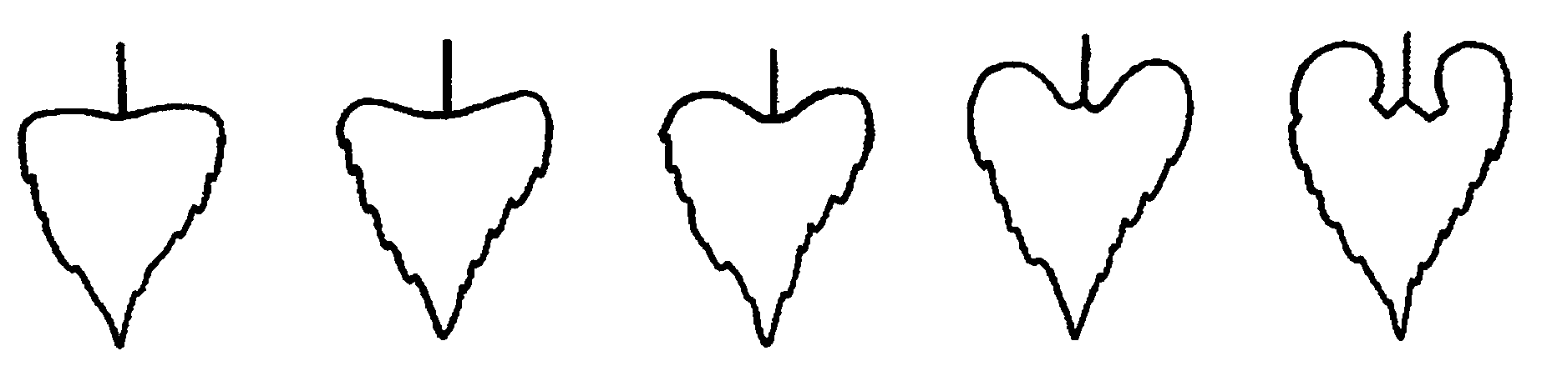
1 | 3 | 5 | 7 | 9
отсутствуют или очень маленькие | маленькие | средние | большие | очень большие
К 10. Лист: боковые крыльевидные сегменты (паренхима при основании боковых жилок)
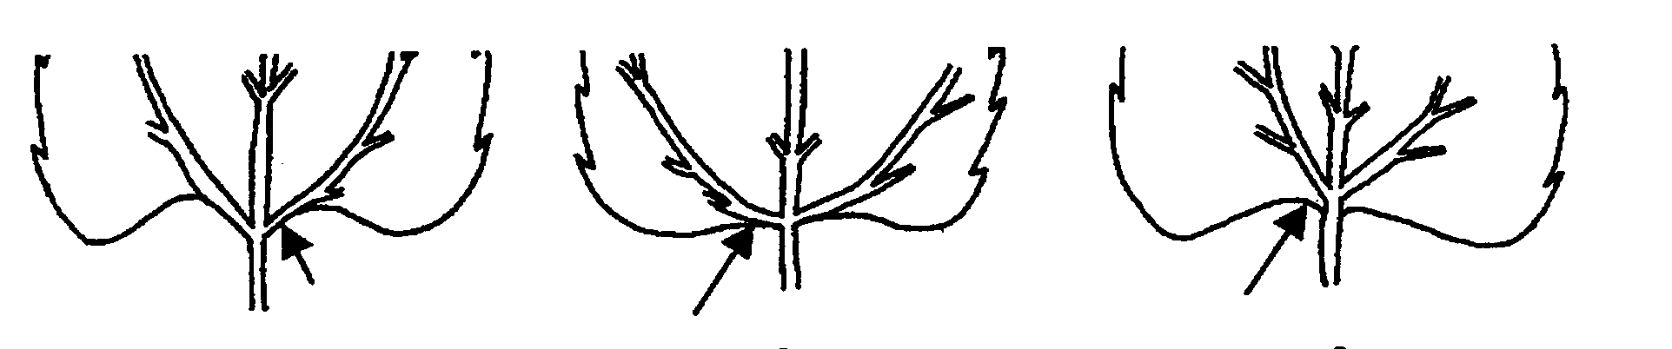
1 | 2 | 3
отсутствуют или очень слабо выражены | слабо выражены | сильно выражены
К 11. Лист: угол между самыми нижними боковыми жилками
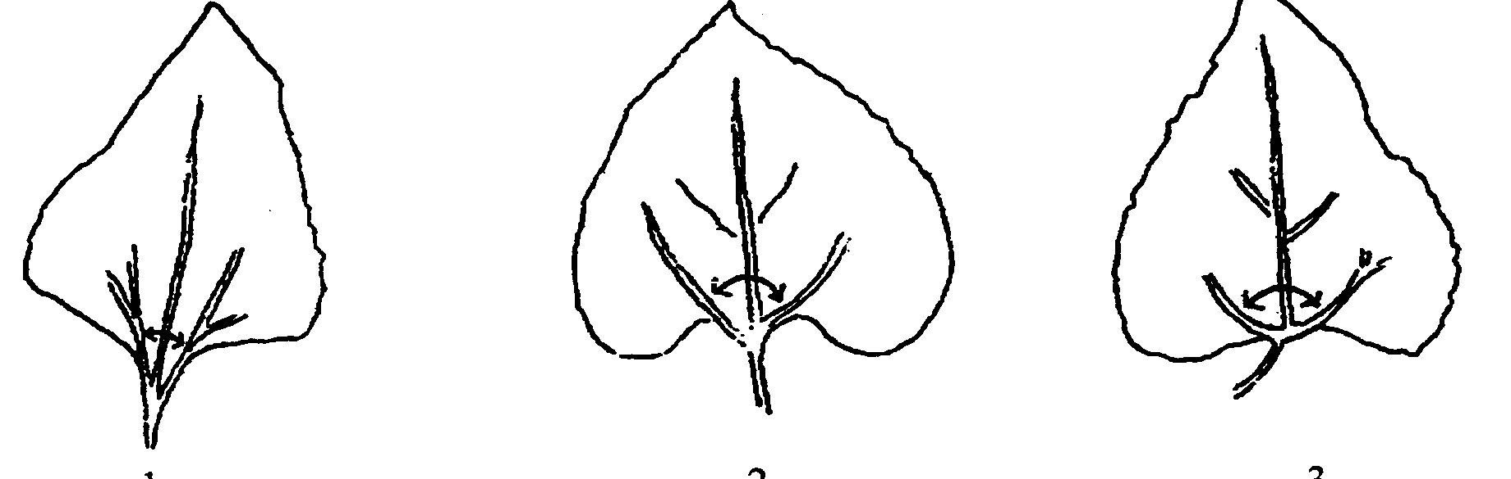
1 | 2 | 3
острый | прямой или почти прямой | тупой
К 12. Лист: высота кончика пластинки относительно прикрепления черешка
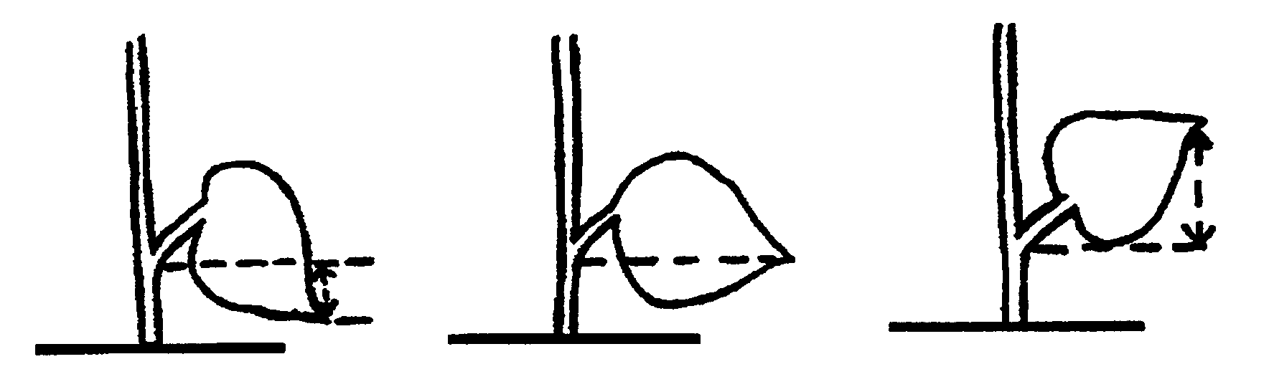
3 | 5 | 7
низкая (ниже) | средняя (на одном уровне) | высокая (выше)
К 14. Время цветения
Время цветения определяют, когда 50% растений в цвету. Растение считают цветущим, если видно не менее одного вертикального и окрашенного язычкового цветка.

К 16. Язычковый цветок: форма
1 | 2 | 3 | 4
веретенообразный | узкояйцевидный | широкояйцевидный | округлый
К 21 и 22. Трубчатый цветок: антоциановая окраска рыльца
Антоциановую окраску определяют на рыльце центральной трети корзинки непосредственно после появления пыльцы на верхушке пыльников.
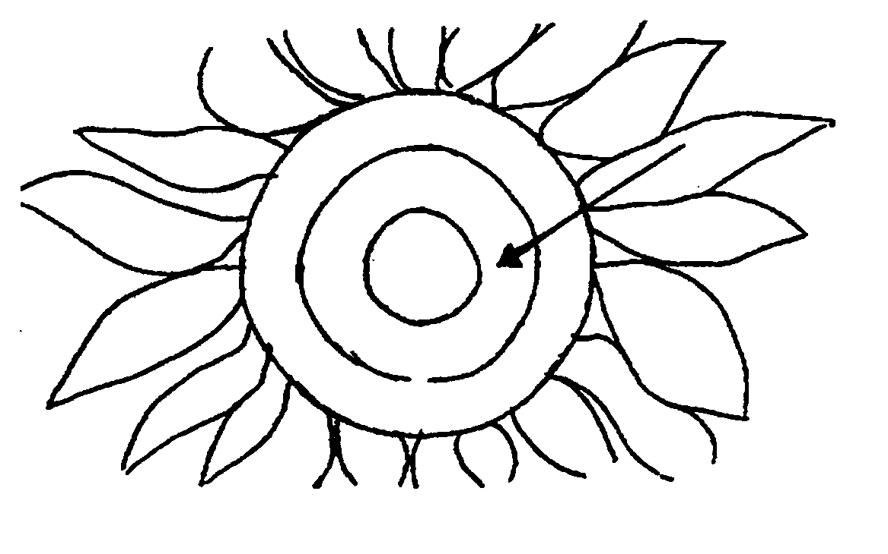
К 24. Листочек обертки: форма
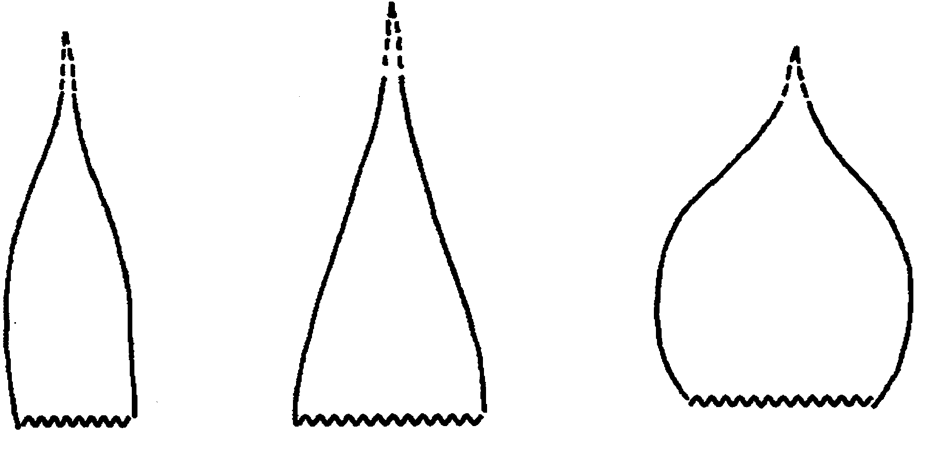
1 | 2 | 3
явно удлиненный | не явно удлиненный и не явно округлый | явно округлый
К 25. Листочек обертки: длина кончика
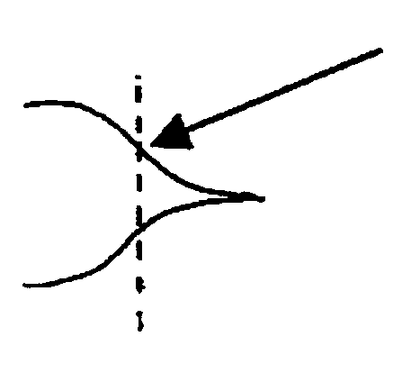 | Кончик начинается там, где изменяется направление изгиба

К 28. Растение: высота
В различных условиях окружающей среды необходимы отдельные градации для линий, гибридов и сортов.

К 30. Растение: тип ветвления (исключая ветвление, обусловленное влиянием окружающей среды)
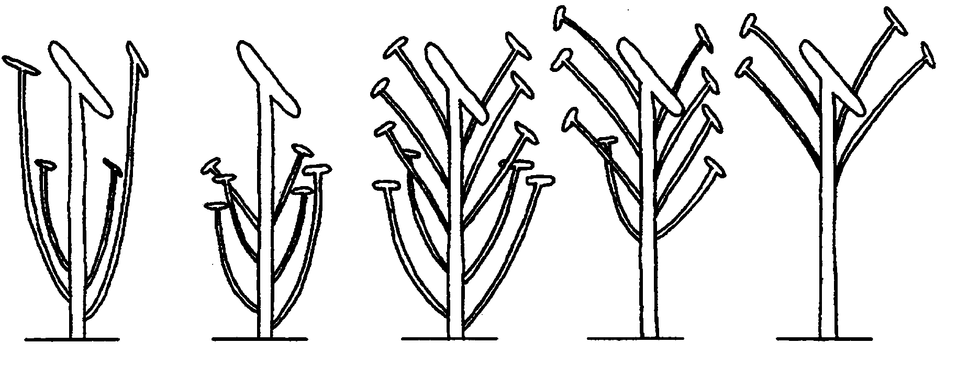
1 | 2 | 3 | 4 | 5
только  у основания | преимущественно у основания | полностью  ветвистое | преимущественно верхушечное | только  верхушечное
К 32. Корзинка: положение
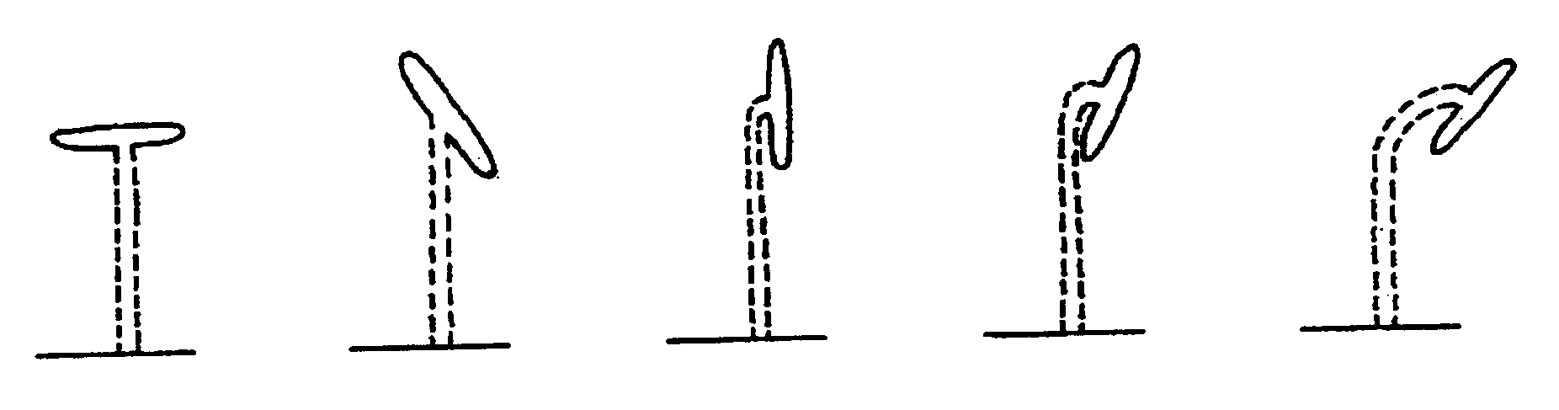
1 | 2 | 3 | 4 | 5
горизонтальная | наклоненная | вертикальная | полуповернутая вниз с прямым стеблем | полуповернутая вниз с изогнутым стеблем
6 | 7 | 8 | 9
повернутая вниз с прямым стеблем | повернутая вниз с изогнутым стеблем | повернутая вниз с сильно изогнутым стеблем | обратновывернутая
К 34. Корзинка: форма семенной стороны

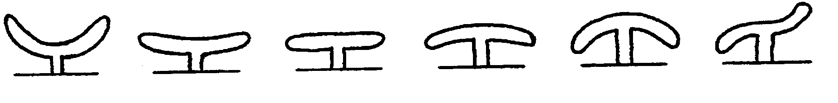
1 | 2 | 3 | 4 | 5 | 6
сильновогнутая | слабовогнутая | плоская | слабовыпуклая | сильновыпуклая | деформированная
К 36. Семянка: форма

1 | 2 | 3 | 4
удлиненная | узко яйцевидная | широкояйцевидная | округлая
К 38. Семянка: основная окраска
Основная окраска семянки та, которая занимает самую большую площадь. В случае сомнений, какая окраска имеет наибольшую площадь, за основную следует принять самую темную.

К 39 и 40. Семянка: полоски
краевые полоски | полоски между краями
СТАДИИ РОСТА ПОДСОЛНЕЧНИКА
(стадия достигнута, когда ее показывают 50% растений)
Прорастание – Развертывание (А) Вегетативная фаза (В)
А1 | А2 | В3 - В4
Появление гипокотиля в виде петли. | Развертывание семядолей и видна первая пара листьев. | Появляется вторая пара супротивных листьев длиной примерно 4 см.
Фаза цветочного бутона (Е)
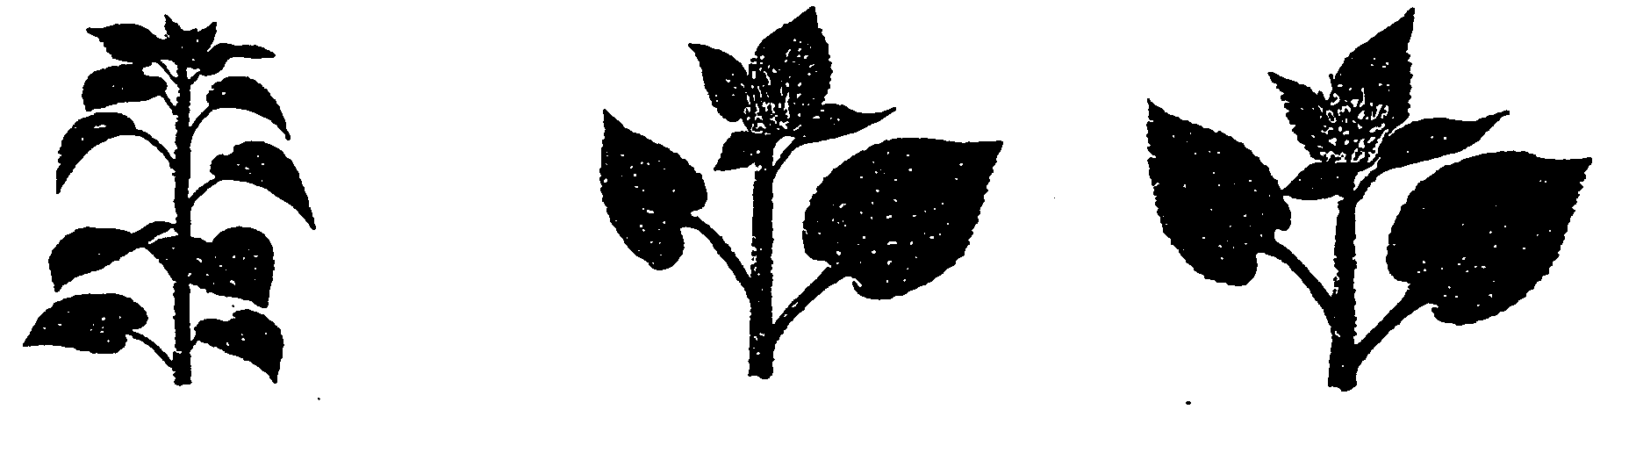
Е1 | Е2 | Е4
Появление цветковой почки, тесно прикрепленной в середине молодых листьев: стадия звездной почки. | Почка отделяется от листовой короны, прицветник явно отличим от листьев. Диаметр изменяется от 0,5 до 2,0 см. | Почка явно свободна от листьев, диаметр изменяется от 5 до 8 см, она остаётся горизонтальной. Одна часть прицветников развернута.
Цветение (F) Созревание (M)
F 1 | F 3.2 | M 0
Цветковая почка изгибается; язычковые цветки за пределами диска. | Три наиболее внешних ряда трубчатых цветков имеют видимые и отделенные пыльники и их развернутые рыльца. | Опадание трубчатых цветков. Задняя часть корзинки все ещё зеленая.
Созревание (M)
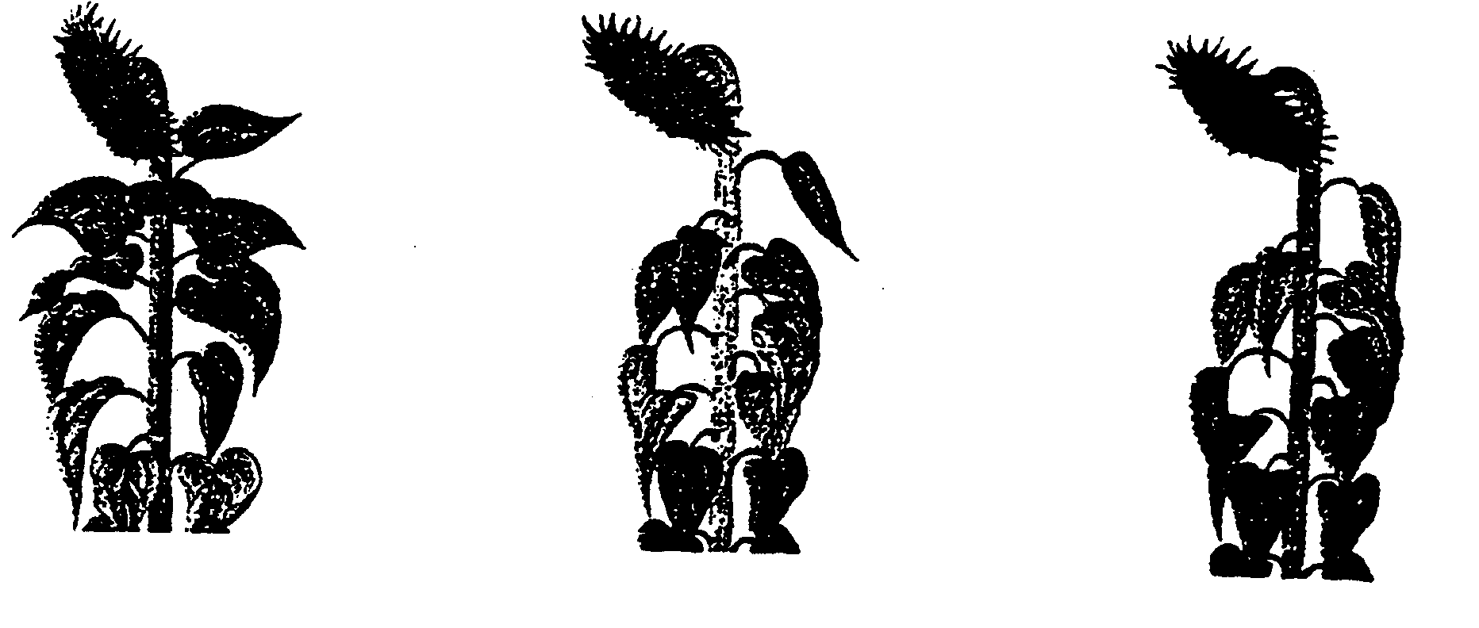
M 2 | M 3 | M 4
Задняя часть корзинки желтая. Прицветники на 3/4 коричневые. Влажность семян примерно от 20 до 25%. | Задняя часть корзинки мраморно-коричневая. Прицветники коричневые. Стебель усыхает. Влажность семян около 15%. | Все органы растения темно-коричневые. Влажность семян около 10%.

ГУ «Государственная комиссия Форма N
по сортоиспытанию
сельскохозяйственных культур МСХ РК»

А Н К Е Т А С О Р Т А

1. Культура ПОДСОЛНЕЧНИК Helianthus annuus L.
(русское название) (латинское название)
2. Заявитель ___________________________________________________________
(имя и адрес)
___________________________________________________________________

_________________________________________________________________________

3. Предлагаемое название сорта ___________________________________________
Селекционный номер _______________________________________________
4. Сведения о происхождении, особенности поддержания и размножения сорта
4.1 Тип материала
(a) инбредная линия
- стерильный аналог материнской линии [ ]
- линия восстановитель фертильности [ ]
(b) гибрид
- невосстановленный гибрид [ ]
- простой гибрид [ ]
- трехлинейный гибрид [ ]
(c) сорт [ ]
(d) другое (пожалуйста, укажите) [ ]

...............................................................................................

4.2 Формула (если применимо, по каждому компоненту на отдельном листе должна быть добавлена соответствующая информация по следующим пунктам 5-7).

Простой гибрид

(..............................) x (...................................)
материнская линия отцовская линия

Трехлинейный гибрид

(....................……………........) x (...................................)
женская родительская линия мужская родительская линия

простой невосстановленный гибрид, использованный в качестве материнского компонента x (......................………....) отцовская родительская линия трехлинейного гибрида

NB: В случае использования мужской стерильной системы, укажите название фертильного аналога материнской родительской линии:
..............................................................................................................................

4.3 Генетика происхождения (должно быть заполнено для каждого компонента в случае гибридов)

Имя компонента Генетика происхождения Линия родства с любым
другим уже известным компонентом
… …. ….
… …. ….

4.4 Другая информация
___________________________________________________________________________

5. Признаки сорта (цифры в скобках соответствуют номеру признака в таблице признаков). Отметьте в квадратных скобках степень выраженности признаков.
Признак |  | Индекс | Степень выраженности | Сорт-эталон
5.1  (4) | Лист: зеленая окраска | 3[ ] | светлая
 |  | 5[ ] | средняя
 |  | 7[ ] | темная
5.2  (5) | Лист: пузырчатость | 1[ ] | отсутствует или очень слабая
 |  | 3[ ] | слабая
 |  | 5[ ] | средняя
 |  | 7[ ] | сильная
5.3  (14) | Время цветения | 1[ ] | очень раннее
 |  | 3[ ] | раннее
 |  | 5[ ] | среднее
 |  | 7[ ] | позднее
 |  | 9[ ] | очень позднее
5.4  (19) | Язычковый цветок: окраска | 1[ ] | желтовато-белый
 |  | 2[ ] | светло-желтый
 |  | 3[ ] | желтый
 |  | 4[ ] | оранжево-желтый
 |  | 5[ ] | оранжевый
 |  | 6[ ] | пурпурный
 |  | 7[ ] | красно-коричневый
 |  | 8[ ] | многоцветный
5.5  (28) | Растение: высота (при созревании) | 1[ ] | очень низкое
 |  | 3[ ] | низкое
 |  | 5[ ] | средней высоты
 |  | 7[ ] | высокое
5.6  (29) | Растение: ветвление (исключая ветвление, обусловленное влиянием окружающей среды) | 1[ ] | отсутствует
 |  | 9[ ] | имеется
5.7  (39) | Семянка: краевые полоски | 1[ ] | отсутствуют или очень слабо выражены
 |  | 2[ ] | слабо выражены
 |  | 3[ ] | сильно выражены
5.8  (40) | Семянка: полоски между краями | 1[ ] | отсутствуют или очень слабо выражены
 |  | 2[ ] | слабо выражены
 |  | 3[ ] | сильно выражены
6. Похожие сорта и отличия от этих сортов
Название похожего сорта | Признаки, по которым заявленный сорт отличается от похожего | Степень выраженности признака
 |  | похожий сорт | сорт-кандидат
____________________________________________________ | ________________________________________________________________________________________________________________________________________________________ | ____________________________________________ | ____________________________________________
7. Дополнительная информация, которая поможет отличить сорт
7.1. Устойчивость к болезням и вредителям
- Ложная мучнистая роса [ ]
(уточните расу)
.........................................................................................................
.........................................................................................................
- Ржавчина [ ]

- Другие вредители или болезни [ ]
(назовите)
.........................................................................................................
7.2 Использование
- масло и жмых (брикеты) [ ]
- птицы и непосредственное потребление человеком [ ]
- декоративное [ ]
- другое использование (назовите) [ ]
................................................................................................................

7.3 Специальные условия для оценки сорта
___________________________________________________________________________
____________________________________________________________________________
____________________________________________________________________________
____________________________________________________________________________
7.4 Другая информация ____________________________________________________________________________
____________________________________________________________________________
____________________________________________________________________________
8. Требует ли сорт предварительного разрешения для допуска к использованию в соответствии с законодательством об охране окружающей среды, здоровья человека и животных.
Да [ ] Нет [ ]
Получено ли такое разрешение?
Да [ ] Нет [ ]
Если получено, то приложите копию данного разрешения.

Дата "____"_____________________ ______г. Подпись ___________________________

МЕТОДИКА ПРОВЕДЕНИЯ ИСПЫТАНИЙ
НА ОТЛИЧИМОСТЬ, ОДНОРОДНОСТЬ И СТАБИЛЬНОСТЬ

КОСТРЕЦ БЕЗОСТЫЙ
(Bromus inermis Leyss.)*

I. Общие рекомендации
Данная методика применима ко всем сортам Bromus inermis Leyss. Одновременно следует руководствоваться документом RTG/01/3 "Общее введение по испытанию на отличимость, однородность и стабильность и составлению описаний" от 22.07.2002 г. №12-06/52 (Официальный бюллетень Госкомиссии № 6, 2002 г.).

II. Требуемый материал
1. На весь цикл испытания необходим исходный образец семян массой 1,5 кг.
2. Семена должны соответствовать требованиям ГОСТа по посевным качествам и сортовой чистоте не ниже категории элитные семена (ЭС).
3. Семена не должны быть обработаны ядохимикатами, если на то нет разрешения или требования Госкомиссии. Если семена были обработаны, то необходимо дать подробное описание обработки.
4. Заявитель, высылающий семена из другой страны, должен полностью соблюдать все таможенные правила.

III. Проведение испытаний
1. Полевые опыты проводят в одном месте, в условиях, обеспечивающих нормальное развитие культуры, в двух последовательных закладках в течение не менее двух лет каждая. Если в данном месте не могут быть определены какие-либо важные признаки сорта, он может быть испытан в дополнительном месте. При необходимости испытание продолжают в третьей закладке.
2. Как минимум каждое испытание должно включать в общем 60 отдельно стоящих растений (Е), разделённых на два повторения. Дополнительно высевают 5 метров рядковой делянки (D), разделённой на два повторения. Плотность растений должна быть примерно 200 шт. на метр.
3. Отдельные делянки для наблюдений и измерений могут быть использованы лишь в том случае, если они находятся в сходных климатических условиях.
4. Оцениваемый и похожий на него сорта высевают на смежных делянках. В опыте размещают и делянки эталонных сортов.
5. Для специальных целей могут быть назначены дополнительные испытания.

IV. Методы и наблюдения
1. Если не указано иное, все наблюдения проводят на 60 отдельных растениях или частях растений (по одной части, взятой от каждого из 60 растений). Любые другие наблюдения проводят на всех испытываемых растениях. Нетипичные растения отмечают лентой, этикеткой и т.п.
2. Анализ результатов проводят в соответствии с правилами для перекрестно-опыляемых сортов как указано в «Общем введении по испытанию на отличимость, однородность и стабильность и составлению описаний». Однородность сорта определяется относительно фактической однородности общеизвестного сорта. Изменчивость сорта-кандидата не должна превышать изменчивости общеизвестного сорта в 1,6 раза.

V. Группирование сортов
Испытываемый сорт и похожие сорта реферативной коллекции должны быть разбиты на группы для облегчения оценки на отличимость. Для группировки используют такие признаки, которые, исходя из практического опыта, не варьируют или варьируют незначительно в пределах сорта, и их варьирование в пределах коллекции распределено равномерно.
Рекомендуется использовать следующие признаки;
1) плоидность (признак 1);
2) растение: время вымётывания соцветия (признак 9);
3) растение: тип куста (признак 12);
4) стебель: длина самого длинного стебля (признак 16).

VI. Признаки и обозначения
Признаки, используемые для оценки отличимости, однородности и стабильности, и степени их выраженности приведены в таблице VII. Отметка (*) указывает на то, что данный признак следует отмечать каждый вегетационный период для оценки всех сортов и всегда включать в описание сорта, за исключением случаев, когда степень выраженности предыдущего признака указывает на его отсутствие или когда условия окружающей среды делают это невозможным. Отметка (+) означает, что описание признака сопровождают в методике дополнительными объяснениями и (или) иллюстрациями.
По каждому признаку указан порядок его учета:
- MG: однократное измерение группы растений или частей растений;
- MS: измерение определенного количества отдельных растений или частей растений;
- VG: визуальная однократная оценка группы растений или частей растений;
VS: визуальная оценка определенного количества отдельных растений или частей растений;
С – специальные испытания.
Значениям выраженности признака даны индексы (1 - 9) для электронной обработки результатов.

VII. Таблица признаков
Признак |  | Порядок учета, время наблюдения, вид делянки | Индекс | Степень выраженности | Сорт-эталон
1.  (*) | Плоидность | С | 4 | тетраплоид
 |  |  | 6 | гексаплоид
 |  |  | 8 | октоплоид | Факельный
2.  (+) | Растение: высота в год посева | МG  (d) | 3 | низкое
 |  |  | 5 | средней высоты | Spain
 |  |  | 7 | высокое | СНИИСХ 83
3.  (+) | Растение: тип куста в год посева | VG  (d) | 1 | прямостоячий
 |  |  | 3 | полупрямостоячий | Вегур
 |  |  | 5 | промежуточный | Маgnа
 |  |  | 7 | полустелющийся
4.  (+) | Лист: окраска в год посева | VG  (d) | 3 | светло-зеленый
 |  |  | 5 | зеленый | Маgnа
 |  |  | 7 | темно-зеленый | Вегур, СНИИСХ 83
5.  (*)  (+) | Растение: тенденция к образованию соцветий в год посева | VS  (e) | 1 | отсутствует или очень слабая | Факельный
 |  |  | 3 | слабая | Spain
 |  |  | 5 | средняя
 |  |  | 7 | сильная | Вегур
6.  (*)  (+) | Растение: высота | МG  (а)  (d) | 3 | низкое | Manhor
 |  |  | 5 | средней высоты
 |  |  | 7 | высокое | Вегур
7.  (*)  (+) | Растение: тип куста | VG  (а)  (d) | 1 | прямостоячий | Вегур, Факельный
 |  |  | 3 | полупрямостоячий | СНИИСХ 83
 |  |  | 5 | промежуточный | Маgnа
 |  |  | 7 | полустелящийся
8. | Лист: окраска | VG  (а)  (d) | 3 | светло-зеленый
 |  |  | 5 | зеленый | Вегур, Факельный
 |  |  | 7 | темно-зеленый
9.  (*)  (+) | Растение: время вымётывания соцветия | МS  (b)  (e) | 3 | раннее
 |  |  | 5 | среднее | Вегур, Факельный
 |  |  | 7 | позднее | Utack
10.  (*) | Лист: окраска во время вымётывания | VG  (b)  (d) | 3 | светло-зеленый
 |  |  | 5 | зеленый | Вегур
 |  |  | 7 | темно-зеленый
11.  (+) | Растение: высота травостоя | МG  (с)  (d) | 3 | низкое | Manchor
 |  |  | 5 | средней высоты | Spain
 |  |  | 7 | высокое | CНИИСХ 83
12.  (*)  (+) | Растение: тип куста | VG  (с)  (d) | 1 | прямостоячий | Вегур
 |  |  | 3 | полупрямостоячий | СНИИСХ 83
 |  |  | 5 | промежуточный | Manchor
 |  |  | 7 | полустелющийся
13. | Растение: положение листьев по отношению к стеблю | VS  (с)  (e) | 1 | вертикальные | Юбилейный
 |  |  | 3 | полувертикальные | Надежный
 |  |  | 5 | горизонтальные | Факельный
 |  |  | 7 | пониклые
14.  (*) | Флаговый лист: длина | МS  (с)  (e) | 3 | короткий
 |  |  | 5 | средней длины | Вегур
 |  |  | 7 | длинный | Факельный
15.  (*)  (+) | Флаговый лист: ширина | МS  (с)  (e) | 3 | узкий
 |  |  | 5 | средней ширины | Вегур, Факельный
 |  |  | 7 | широкий
16.  (*)  (+) | Стебель: длина самого длинного стебля | МS  (с)  (e) | 3 | короткий
 |  |  | 5 | средней длины
 |  |  | 7 | длинный | Факельный
17.  (+) | Стебель: высота листового горизонта | МS  (с)  (e) | 3 | низкий
 |  |  | 5 | средней высоты
 |  |  | 7 | высокий
18.  (*)  (+) | Стебель: окраска узлов | VS  (с)  (e) | 1 | светло-зеленые
 |  |  | 2 | зеленые
 |  |  | 3 | темно-зеленые
 |  |  | 4 | сизо-зеленые | Юбилейный
 |  |  | 5 | светло-коричневые | Факельный, Вегур
 |  |  | 6 | коричневые
 |  |  | 7 | темно-коричневые
 |  |  | 8 | фиолетовые | Надежный
19.  (*)  (+) | Соцветие: длина | МS  (с)  (e) | 3 | короткое | Manchor
 |  |  | 5 | средней длины | Вегур, СНИИСХ 83
 |  |  | 7 | длинное | Факельный
20.  (*)  (+) | Соцветие: форма | МS  (с)  (e) | 1 | сжатая | Факельный
 |  |  | 2 | раскидистая | Manchor
 |  |  | 3 | одногривая | СНИИСХ 83, Вегур
21.  (*) | Колосковая чешуя: окраска | VS  (с)  (e) | 1 | серовато-желтая
 |  |  | 2 | серо-зеленая
 |  |  | 3 | светло-серая | Юбилейный
 |  |  | 4 | серая | Факельный
 |  |  | 5 | светло-коричневая | Вегур
 |  |  | 6 | коричневая
 |  |  | 7 | темно-коричневая
 |  |  | 8 | фиолетовая | Надежный, Останинский
22.  (*) | Растение: плотность куста в период созревания | VS  (с)  (e) | 3 | рыхлый | Юбилейный
 |  |  | 5 | средней плотности | Бэлэг, Факельный
 |  |  | 7 | плотный | Останинский

VIII. Объяснения и методы проведения учетов

8.1 Объяснения по нескольким признакам
Признаки, содержащие обозначения (a)-(b)-(c)-(d)-(e) в третьей колонке Таблицы признаков, следует наблюдать следующим образом:
(a) - наблюдения проводят весной через 3-4 недели после отрастания растений;
(b) – при появлении соцветий;
(с) – когда соцветие развито полностью (стадия Feekes 10,5);
(d) – наблюдения проводят на рядковой делянке;
(e) – наблюдения проводят на делянке с отдельными растениями.

8.2 Объяснения по отдельным признакам
К 2, 3 и 4. Растение: высота (2), тип куста (3) и Лист: окраска (4) в год посева
Наблюдения проводят в конце лета.

К 2, 6, 11. Растение: высота
Измеряют естественную высоту растения.

К 3, 7, 12. Растение: тип куста
Оценивают визуально по углу, который образован средней ориентацией растения и воображаемой вертикальной осью.

1 прямостоячий

3 полупрямостоячий

5 промежуточный

7 полустелющийся

9 стелющийся

К 5. Растение: тенденция к образованию соцветий в год посева
По каждому сорту подсчитывают число растений, имеющих, по крайней мере, одно соцветие. Оценка должна быть проведена один раз в целом по опыту, когда растения достигнут фазы полного развития признака.

К 9. Растение: время выметывания соцветия
Делянки следует осматривать как минимум 3 раза в неделю или чаще при необходимости.
Делянки с отдельными растениями
Регистрируют время появления соцветий на каждом растении. Растением, вступившим в фазу выметывания соцветий, считается такое растение, у которого из влагалища верхнего листа появился кончик соцветия. На основании сроков выметывания отдельных растений рассчитывают средний показатель для делянки и по всему сорту.
Рядковые делянки
При каждом наблюдении отмечают следующие фазы:
Feekes-шкала Eucarpia
1. фаза утолщения влагалища верхнего листа; +
2. виден кончик соцветия 10.1 50
3. появление 1/4 части соцветия 10.2
4. появление 1/2 части соцветия 10.3 54
5. появление 2/3 части соцветия 10.4
6. появление 1/1 части соцветия 10.5 58
За фазу выметывания принимают дату, когда растения находятся в фазе 2. При необходимости показатель может быть рассчитан методом интерполяции.

К 15. Флаговый лист: ширина
Измеряют самое широкое место листа.

К 16. Стебель: длина самого длинного стебля
Измеряют самый длинный стебель с соцветием в период полного развития.

К 17. Стебель: высота листового горизонта
степень  выраженности | описание | индекс
низкий | до 1/3 стебля | 3
средней высоты | приблизительно 2/3 стебля | 5
высокий | выше 2/3 стебля | 7
К 19. Соцветие: длина
Измеряют самое длинное соцветие.

К 20. Соцветие: форма
Оценивают в фазу полного созревания семян.
1 |  | 2 |  | 3
сжатая |  | раскидистая |  | одногривая

МЕТОДИКА ПРОВЕДЕНИЯ ИСПЫТАНИЙ
НА ОТЛИЧИМОСТЬ, ОДНОРОДНОСТЬ И СТАБИЛЬНОСТЬ

ЛУК РЕПЧАТЫЙ (ALLIUM CEPA L.)
И ЛУК ШАЛОТ (ALLIUM ASCALONICUM L.)∗
I. Общие рекомендации
Данная методика применима ко всем сортам лука репчатого (Alium cepa L.), размножаемого семенами и вегетативно, и лука шалота (Allium ascalonicum L.). Одновременно следует руководствоваться документом RTG/01/2 "Общие положения методики по испытанию селекционных достижений на отличимость, однородность и стабильность" от 23.12.94 г. №12-04/2 (Официальный бюллетень Госкомиссии № 3 за 1995 г.).

II. Требуемый материал
1. На весь цикл испытания необходим исходный образец семян:
(а) сорта, размножаемые семенами: 60 г семян;
(б) сорта, размножаемые вегетативно: 500 луковичек или севка.
2. Семена должны удовлетворять минимальным требованиям по всхожести, содержанию влаги и чистоте для семян. Всхожесть должна быть, по возможности, наиболее высокой.
3. Растительный материал или семена не должны быть обработаны ядохимикатами, если на то нет разрешения или требования Госкомиссии. Если обработка имела место, то необходимо дать подробное описание обработки.
4. Заявитель, высылающий растительный материал или семена из другой страны, должен полностью соблюдать все таможенные правила.

III. Проведение испытаний
1. Полевые испытания проводят в одном месте при условиях, обеспечивающих нормальное развитие культуры, в течение двух вегетационных периодов. Если в этом месте не могут быть определены какие-либо важные признаки сорта, он может быть испытан в дополнительном месте.
2. Размер делянок должен быть таким, чтобы при отборе растений или частей растений для измерений не наносилось ущерба наблюдениям, которые могут продолжаться до конца вегетационного периода. Каждое испытание должно включать в целом 100 растений для вегетативно размножаемых сортов и 200 растений для сортов, размножаемых семенами, которые должны быть разделены между двумя повторениями. Наблюдения и измерения в разных местах могут быть проведены, если эти места находятся в сходных климатических условиях.
3. Для особых целей могут быть заложены дополнительные опыты.
4. Оцениваемый и похожие на него сорта коллекции (по признакам, указанным в анкете) размещают на смежных делянках. В опыте размещают и делянки эталонных сортов.

IV. Методы и наблюдения
1. Все наблюдения, предусматривающие измерения или подсчеты, должны быть выполнены на 60-ти растениях или частях, взятых от каждого из 60-ти растений.
2. Для оценки однородности вегетативно размножаемых сортов следует применять популяционный стандарт 1% при доверительной вероятности 95%, что соответствует 3 нетипичным растениям из 100 растений сорта. Нетипичные растения отмечают лентой, этикеткой и т.п.
3. Для оценки однородности открыто опыляемых сортов и гибридов должны применяться допуски относительной однородности общеизвестных сортов.
4. Все наблюдения на листе и листве должны быть выполнены непосредственно перед полеганием листьев.
5. Все наблюдения на луковицах должны быть выполнены на момент уборочной зрелости.

V. Группирование сортов
Оцениваемые сорта разбивают на группы. Для группировки используют такие признаки, которые, исходя из практического опыта, не варьируют или варьируют незначительно в пределах сорта и степени их выраженности в коллекции распределены равномерно.
Рекомендуется использовать следующие признаки:
1) луковица: расщепление на луковки (с сухой чешуей вокруг каждой луковки) (признак 10);
2) луковица/луковка: общая форма (в продольном сечении) (признак 18);
3) луковица/луковка: основная окраска сухой чешуи (признак 23);
4) мужская стерильность (признак 36).

VI. Признаки и обозначения
Признаки, используемые для оценки отличимости, однородности и стабильности, и степени их выраженности приведены в Таблице VII. Отметка (*) указывает на то, что данный признак следует отмечать каждый вегетационный период для оценки всех сортов и всегда включать в описание сорта, за исключением случаев, когда степень выраженности предыдущего признака указывает на его отсутствие или когда условия окружающей среды делают это невозможным. Отметка (+) означает, что описание признака сопровождается в методике дополнительными объяснениями и (или) иллюстрациями. Название каждого сорта-эталона сопровождается аббревиатурой, обозначающей, является ли сорт луком репчатым (Р) или луком шалотом (Ш). Оптимальная стадия развития для оценки каждого признака обозначена числом во второй колонке. Стадии развития описаны в Приложении.
Значениям выраженности признака даны индексы (1 - 9) для электронной обработки результатов. По большинству значений выраженности признаков указаны эталонные сорта.

VII. Таблица признаков
Признак |  | Стадия развития | Степень выраженности | Сорт-эталон | Ин-декс
1. (*) | Растение: количество листьев на ложный стебель |  | мало  среднее количество  много | SY300 (Р)  The Kelsae (Р)  Yellow Sweet Spanish (Р) | 3  5  7
2. (*) | Листья: положение |  | прямостоячее  от прямостоячего до полупрямостоячего  полупрямостоячее  от полупрямостоячего до горизонтального  горизонтальное | Азелрос(Р), Корона(Р), Стардаст(Р), Pikant(Ш), Santé(Ш)  Cannon(Р), Keep Well(Р), Success(Ш)  Бренда(Р), Джанго(Р),  Macador(Ш), Pikant(Ш)  Hygro(Р) | 1  2  3  4  5
3. (*) | Лист: восковой налет |  | отсутствует или очень слабый  слабый  средний  сильный  очень сильный | Бренда(Р), Yellow Sweet Spanish(Р), Success(Ш)  Корона(Р), Стардаст(Р), Hikeeper(Р), Golden Gourmet(Ш)  Calypso(Р), Flevo(Р), Santé(Ш) | 1  3  5  7  9
4. (*) | Лист: зеленая окраска |  | светлая  средней интенсивности  темная | Guimar(Р), Yellow Sweet Spanish(Р), Tropix(Ш)  Джанго(Р), Texas grano 502 (Р), Golden Gourmet(Ш)  Hikeeper(Р), La Reine(Р), Santé(Ш) | 3  5  7
5. (*) (+) | Лист: изгиб верхушки | 100 | отсутствует или очень слабый  слабый  средний  сильный  очень сильный | Pikant(Ш), Стардаст(Р),  Азелрос(Р), Sante(Ш)  Hyduro(Р) | 1  3  5  7  9
6.1 | Только для сортов лука репчатого: Лист: длина |  | очень короткий  короткий  средней длины  длинный  очень длинный | Barletta(Р), Pompei(Р)  Nocera(Р)  Корона(Р), Джанго(Р), Jetset(Р)  Азелрос(Р), Эксибишен(Р)  The Kelsae(Р) | 1  3  5  7  9
6.2 | Только для сортов лука шалота: Лист: длина |  | очень короткий  короткий  средней длины  длинный  очень длинный | Pikant(Ш)  Spring Field(Ш)  Ambition(Ш) | 1  3  5  7  9
7.1 (*) | Только для сортов лука репчатого: Лист: диаметр |  | малый  средний  большой | Nocera(Р), Paris(Р)  Корона(Р), Джанго(Р), Бренда(Р), Hyfast(Р)  Dorata di Parma(Р) | 3  5  7
7.2 (*) | Только для сортов лука шалота: Лист: диаметр |  | малый  средний  большой | Pikant(Ш)  Spring Field(Ш)  Ambition(Ш) | 3  5  7
8. (+) | Только для сортов лука репчатого: Ложный стебель: длина (вплоть до самого длинного зеленого листа) | 100 | короткий  средней длины  длинный | Barletta(Р)  The Kelsae(Р), Hyduro(Р)  Goldito(Р) | 3  5  7
9. (+) | Только для сортов лука репчатого: Ложный стебель: диаметр (в средней точке стебля) | 100 | малый  средний  большой | Coler(Р)  Calypso(Р), Justo(Р), La Reine(Р)  Blanca grande tardia de Lerida(Р), The Kelsae(Р) | 3  5  7
10. (*) (+) | Луковица: расщепление на луковки (с сухими чешуями вокруг каждой луковки) |  | отсутствует  имеется | Pompei(Р)  Pikant(Ш) | 1  9
11. (*) | Только для сортов лука шалота: Луковица: степень расщепления на луковки |  | слабое  среднее  сильное | Atlas(Ш)  Sante(Ш)  Griselle(Ш) | 3  5  7
12.1 (*) | Только для сортов лука репчатого: Луковица: размер |  | мелкая  среднего размера  крупная | Rijnsburger 7 (Р), Дурко(Р), Корона(Р)  The Kelsae(Р), Банко(Р), Эксибишен(Р) | 3  5  7
12.2 (*) | Только для сортов лука шалота, выращенных из луковок: Луковка: размер |  | мелкая  среднего размера  крупная | Atlas(Ш)  Spring Field(Ш), Topper(Ш)  Delicato(Ш), Sante(Ш) | 3  5  7
13.1 (*) | Только для сортов лука репчатого: Луковица: высота |  | низкая  средней высоты  высокая | Nocera(Р), Stuttgarter Riesen(Р)  Golden Bear(Р), Rijnsburger 7(Р), Бренда(Р), Дурко(Р)  Азелрос(Р), Birnformige(Р), The Kelsae(Р) | 3  5  7
13.2 (*) | Только для сортов лука шалота, выращенных из луковок: Луковка: высота |  | очень низкая  низкая  средней высоты  высокая  очень высокая | Atlas(Ш)  Topper(Ш)  Matador(Ш)  Longor(Ш) | 1  3  5  7  9
14.1 (*) | Только для сортов лука репчатого: Луковица: диаметр |  | малый  средний  большой | Nocera(Р), Owa(Р)  Дурко(Р), Бренда(Р), Rijnsburger 7 (Р)  Stuttgarter Riesen (Р) | 3  5  7
14.2 (*) | Только для сортов лука шалота, выращенных из луковок: Луковка: диаметр |  | малый  средний  большой | Pikant(Ш)  Success(Ш)  Sante(Ш) | 3  5  7
15.1 (*) | Только для сортов лука репчатого: Луковица: отношение высоты к диаметру |  | очень малое  малое  среднее  большое  очень большое | Pompei(Р)  La Reine(Р)  Rijnsburger 7 (Р), Valenciana Temprana (Р)  Arad(Р), The Kelsae (Р)  Owa(Р) | 1  3  5  7  9
15.2 (*) | Только для сортов лука шалота, выращенных из луковок: Луковка: отношение высоты к диаметру |  | очень малое  малое  среднее  большое  очень большое | Topper(Ш)  Pikant(Ш), Success(Ш)  Longor(Ш) | 1  3  5  7  9
16. (*) (+) | Луковица/Луковка: расположение максимального диаметра |  | ближе к верхушке  в середине  у основания | Sweet Sandwich(Р), Texas grano 502(Р)  Rijnsburger 7 (Р), Valenciana tardia de exportacion (Р), Red Sun(Р)  The Kelsae (Р) | 1  2  3
17. (+) | Луковица/Луковка: ширина шейки | 150 | очень узкая  узкая  средней ширины  широкая  очень широкая | Pikant(Ш)  Бренда(Р), Рийнсбургер 5 Джамбо(Р), La Reine (Р), Topper(Ш)  Дурко(Р), Азелрос(Р), Hyduro(Р), Sante(Ш)  Стардаст(Р), Blanca grande tardia de Lerida(Р) | 1  3  5  7  9
18. (*) (+) | Луковица/Луковка: форма (в продольном сечении) | 150 | эллиптическая  яйцевидная  широко эллиптическая  округлая  широкояйцевидная  широкообратнояйцевидная  ромбическая  поперечно-эллиптическая  поперечно-узкоэллиптичес-кая | Owa(Р), Longor(Ш)  Birnenformige(Р), Rossa lunga di Firenze(Р)  Эксибишен(Р), Ailsa Craig(Р), Beacon(Р), Early Yellow Globe(Р), Hiball(Р)  Стардаст(Р), Джанго(Р), Дурко(Р), Rijnsburger 7 (Р), Pikant(Ш)  Hysam(Р)  Корона(Р), Рийнсбургер 5 Джамбо(Р), Lilia(Р), Taxas grano 502(Р), Sweeet Sandwich(Р)  Zittauer gelbe(Р), Matador(Ш)  Sturka(Р), Stuttgarter Riesen(Р), Atlantic(Ш), Golden Gourmet(Ш)  Brunswijker(Р), De Moissac(Р), Paille des vertus(Р), Pompei(Р) | 1  2  3  4  5  6  7  8  9
19. (*) (+) | Только для сортов лука репчатого: Луковица: форма верхушки (как для 18) |  | вдавленная  плоская  слегка приподнятая  округлая  слегка покатая  сильно покатая | Dorata di Parma(Р)  La Riene(Р), Sweet Sandwich(Р)  Valenciana Temprana(Р)  Rijnsburger 7(Р), Valenciana tardia de еxportacion(Р)  Ailsa Craig(Р), Rouge pale de Niort(Р)  Owa(Р) | 1  2  3  4  5  6
20. (*) (+) | Луковица/Луковка: форма основания (как для 18) |  | углубленная  плоская  округлая  слабоконусовидная  сильноконусовидная | Paille des vertus(Р)  Nocera(Р), Valenciana Temprana(Р)  Rijnsburger 7 (Р), Valenciana tardia de exportacion (Р), Atlas(Ш), Delicato(Ш)  Pompei(Р), The Kelsae(Р), Bonilla(Ш), Sante(Ш)  Owa(Р), Ambition(Ш) | 1  2  3  4  5
21. | Луковица/Луковка: сцепление сухих чешуй после сбора урожая |  | слабое  среднее  сильное | Стардаст(Р), Ailsa Craig(Р), Tropix(Ш)  Азелрос(Р). Джанго(Р), Бренда(Р), Rijnsburger 7 (Р), Golden Gourmet (Ш)  Рийнсбургер 5 Джамбо(Р), Stuttgarter Riesen(Р), Bonilla(Ш), Sante(Ш) | 3  5  7
22. | Луковица/Луковка: толщина сухих чешуй | 150 | тонкие  средней толщины  толстые | La Reine(Р), Pikant(Ш)  Бренда(Р), Sturon(Р), Sante(Ш)  Birnformige(Р), Espagnol(Р) | 3  5  7
23. (*) | Луковица/Луковка: основная окраска сухих чешуй |  | белые  серые  зеленые  желтые  коричневые  розовые  красные | Стардаст(Р), La Reine(Р)  Griselle(Ш)  Бренда(Р), Эксибишен(Р), Zittauer gelbe (Р), Creation(Ш), Golden, Gourmet(Ш), Topper(Ш)  Дурко(Р), Корона(Р), Джанго(Р), Valenciana Temprana(Р), Ambition(Ш), Delicato(Ш)  Colorada de Figueras(Р), Rox(Ш)  Brunswijker(Р), Red Baron(Р) | 1  2  3  4  5  6  7
24. (*) | Луковица/Луковка: интенсивность основной окраски сухих чешуй |  | светлая  средней интенсивности  темная |  | 3  5  7
25. (*) | Луковица/Луковка: оттенок окраски сухих чешуй (в дополнение к основной окраске) | 150 | отсутствует  сероватый  зеленоватый  желтоватый  коричневатый  розоватый  красноватый  пурпурный | Pompei(Р)  Otto(Р)  Topper(Ш)  Sante(Ш), Success(Ш)  Delicato(Ш)  Southport Red Globe(Р), Ambition(Ш), Mikor(Ш), Pikant(Ш) | 1  2  3  4  5  6  7  8
26. (*) | Луковица/Луковка: окраска эпидермиса колец |  | отсутствует  зеленоватая  красноватая | Sturon(Р), Golden Gourmet(Ш)  Brunswijker(Р), Ruby(Р), Sante(Ш), Pikant(Ш) | 1  2  3
27. (*) (+) | Луковица/Луковка: зачатковость | 150 | очень низкая  низкая  средняя  высокая  очень высокая | Barletta(Р), Pompei(Р)  Джанго(Р), Эксибишен(Р), Дурко(Р), Бренда(Р), Стардаст(Р), Figaro(Р), Owa(Р)  Азелрос(Р), Корона(Р), Atlas(Ш), Longor(Ш)  Mikor(Ш), Topper(Ш)  Griselle(Ш) | 1  3  5  7  9
28. (+) | Луковица/Луковка: содержание сухого вещества |  | очень низкое  низкое  среднее  высокое  очень высокое | Эксибишен(Р)  Golden Bear(Р), The Kelsae(Р)  Корона(Р), Бренда(Р), Rijnsburger 7 (Р), Golden Gourmet(Ш), Topper(Ш)  Birnformige(Р), Zittauer gelbe(Р), Creation(Ш), Longor(Ш)  Griselle(Ш) | 1  3  5  7  9
29. | Только для сортов лука репчатого: Склонность к стрелкованию при весеннем посеве | 40-100 | отсутствует или очень слабая  слабая  средняя  сильная  очень сильная | Desihidrobat(Р)  Stuttgarter Riesen(Р), Zittauer gelbe(Р)  Legio(Р)  Bronze d’Amposta(Р) | 1  3  5  7  9
30. | Только для сортов лука репчатого: Время начала стрелкования при весеннем посеве |  | раннее  среднее  позднее | Bronze d’Amposta(Р)  Legio(Р) | 3  5  7
31. | Только для сортов лука репчатого: Склонность к стрелкованию при осеннем посеве | 40-100 | отсутствует или очень слабая  слабая  средняя  сильная  очень сильная | Coler(Р)  Valenciana Temprana(Р)  Arad(Р)  Guimar(Р)  Valenciana tardia de exportacion(Р) | 1  3  5  7  9
32. | Только для сортов лука репчатого: Время начала стрелкования при осеннем посеве |  | раннее  среднее  позднее |  | 3  5  7
33. (*) | Только для сортов лука репчатого: Время уборочной зрелости при осеннем посеве (листья полегли у 80% растений) | 105 | очень раннее  раннее  среднее  позднее  очень позднее | Coler(Р)  La Reine(Р), Sonic(Р)  Buffalo(Р), Imai Early Yellow(Р), Valenciana Temprana(Р)  Guimar(Р), Senshyu Semi Globe Yellow(Р), Shakespeare(Р)  Valencia tardia(Р) | 1  3  5  7  9
34.1 (*) | Только для сортов лука репчатого: Время уборочной зрелости при весеннем посеве (как в 33) | 105 | раннее  среднее  позднее | Golden Bear(Р), Buffalo(Р)  Piroska(Р)  Beacon(Р) | 3  5  7
34.2 (*) | Только для сортов лука шалота: Время уборочной зрелости (как в 33) |  | раннее  среднее  позднее | Rox(Ш)  Creation(Ш), Pikant(Ш)  Golden Gourmet(Ш), Sante(Ш) | 3  5  7
35. (+) | Время прорастания в период хранения | 160.1  160.2 | раннее  среднее  позднее | Golden Bear(Р), The Kelsae(Р)  Hygro(Р), Hyper(Р)  Marion(Р) | 3  5  7
36. (*) | Мужская стерильность | 270.1  270.2 | отсутствует или очень слабо выражена  слабо выражена  сильно выражена | Rijnsburger 5 (Р)  Hyduro(Р), Creation(Р)  Sweet Sandwich(Р), Atlas(Ш) | 1  2  3

VIII. Объяснения и методы проведения учетов

К 5. Лист: изгиб верхушки
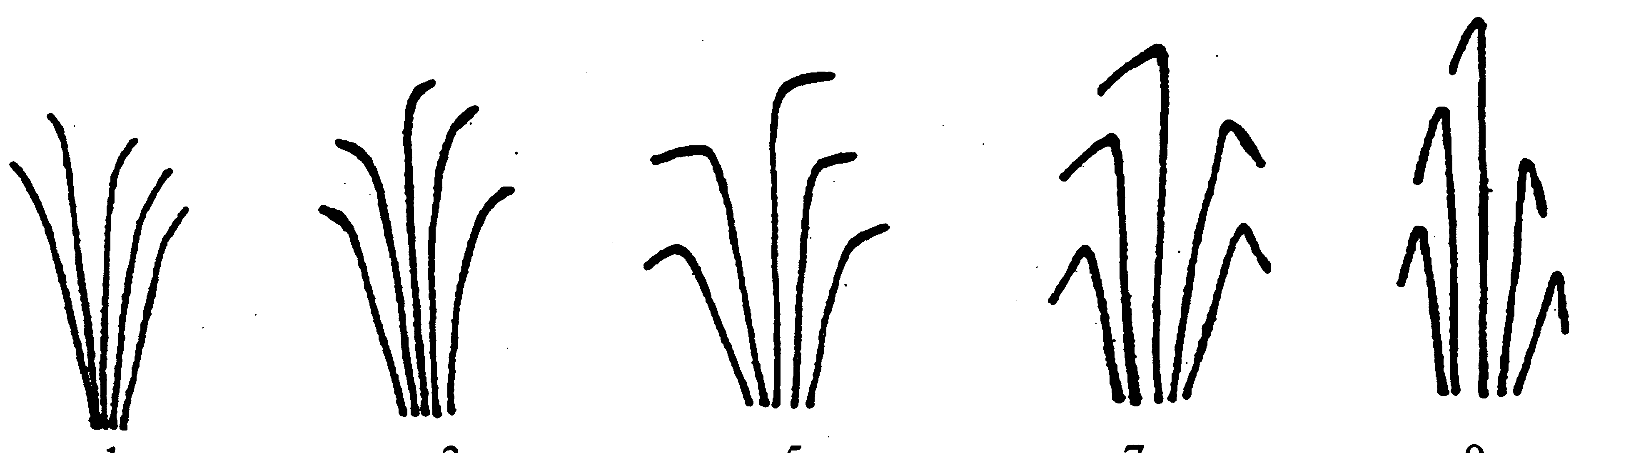
отсутствует или слабый средний сильный очень сильный
очень слабый

К 8 и 9. Только для лука репчатого: Ложный стебель: длина (вплоть до самого длинного зеленого листа) (8) и диаметр (в средней точке стебля) (9)
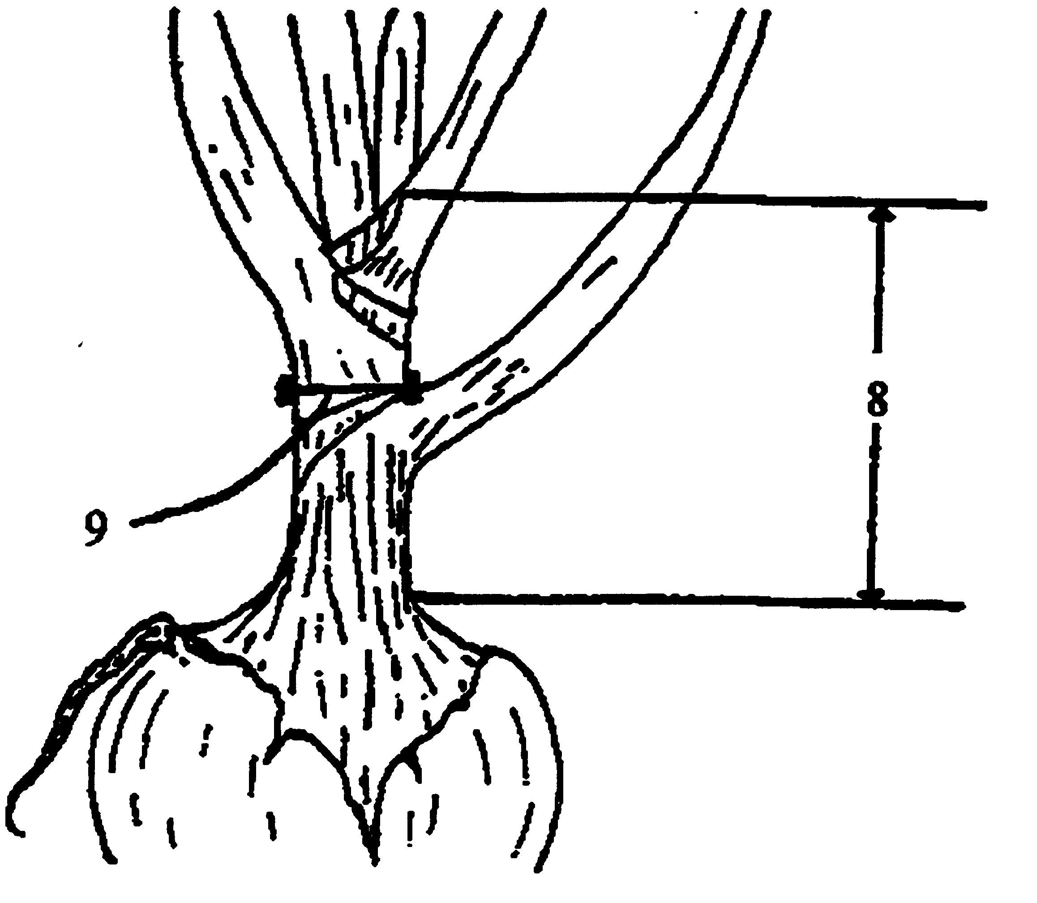

К 10. Луковица: расщепление на луковки (с сухими чешуями вокруг каждой луковки)
отсутствует имеется

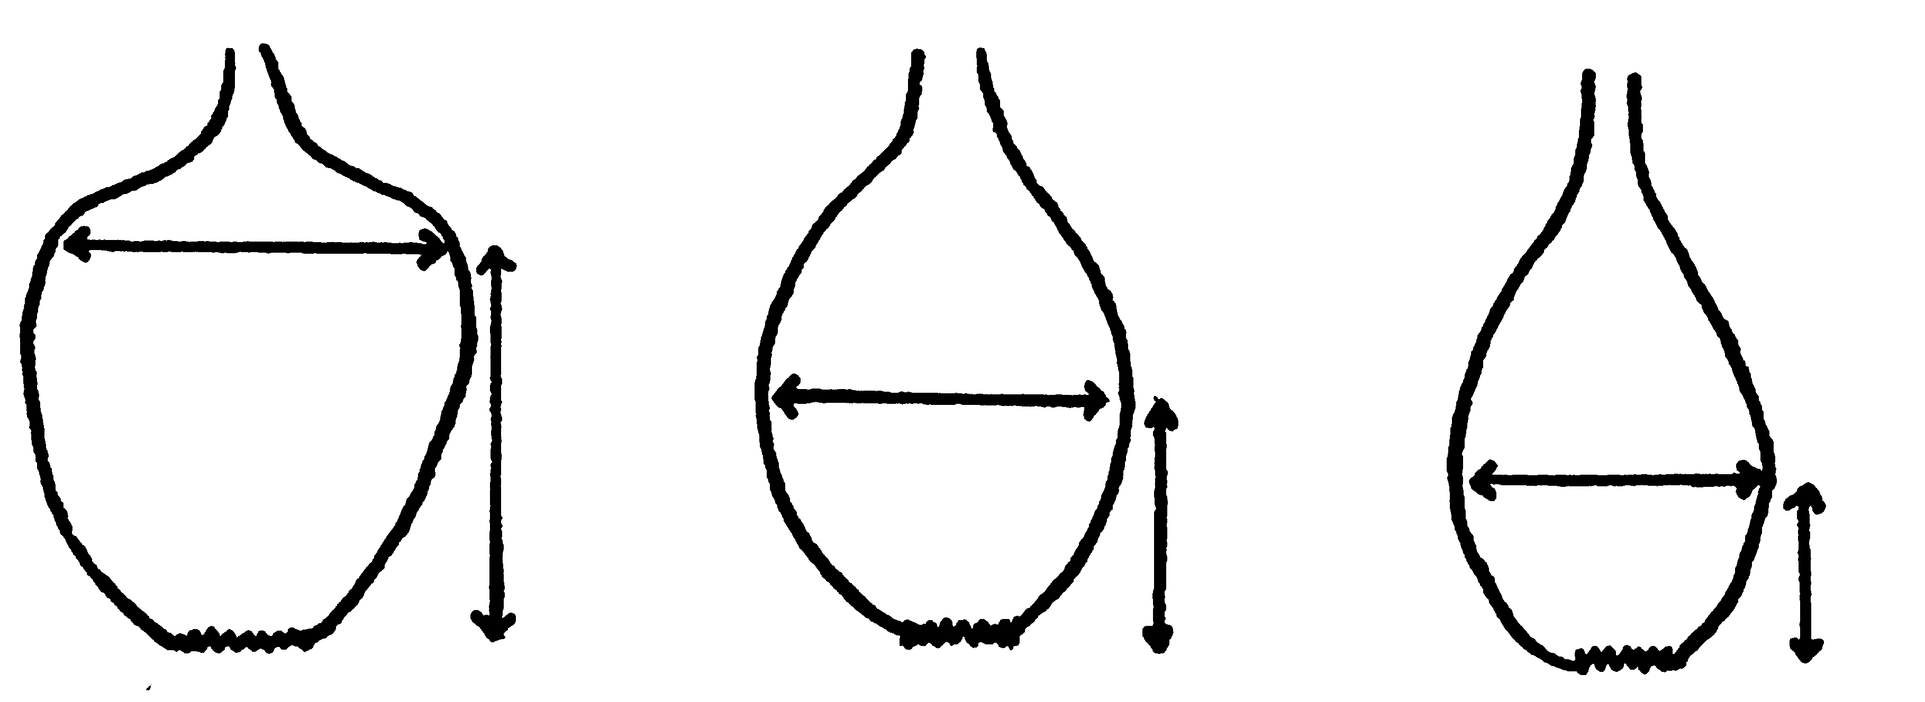
К 16. Луковица/Луковка: расположение максимального диаметра

ближе к верхушке в середине у основания

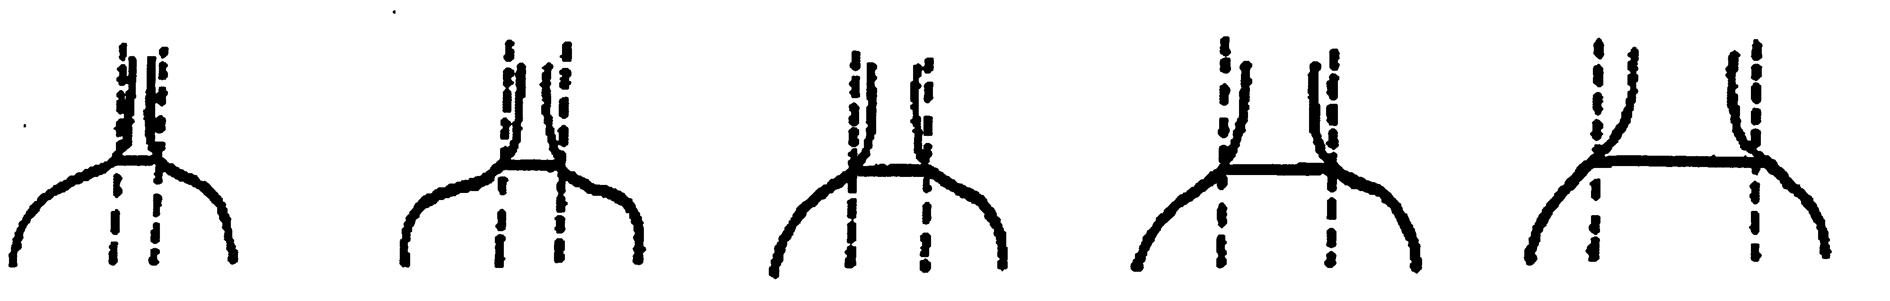
К 17. Луковица/Луковка: ширина шейки

очень узкая узкая средней ширины широкая очень широкая

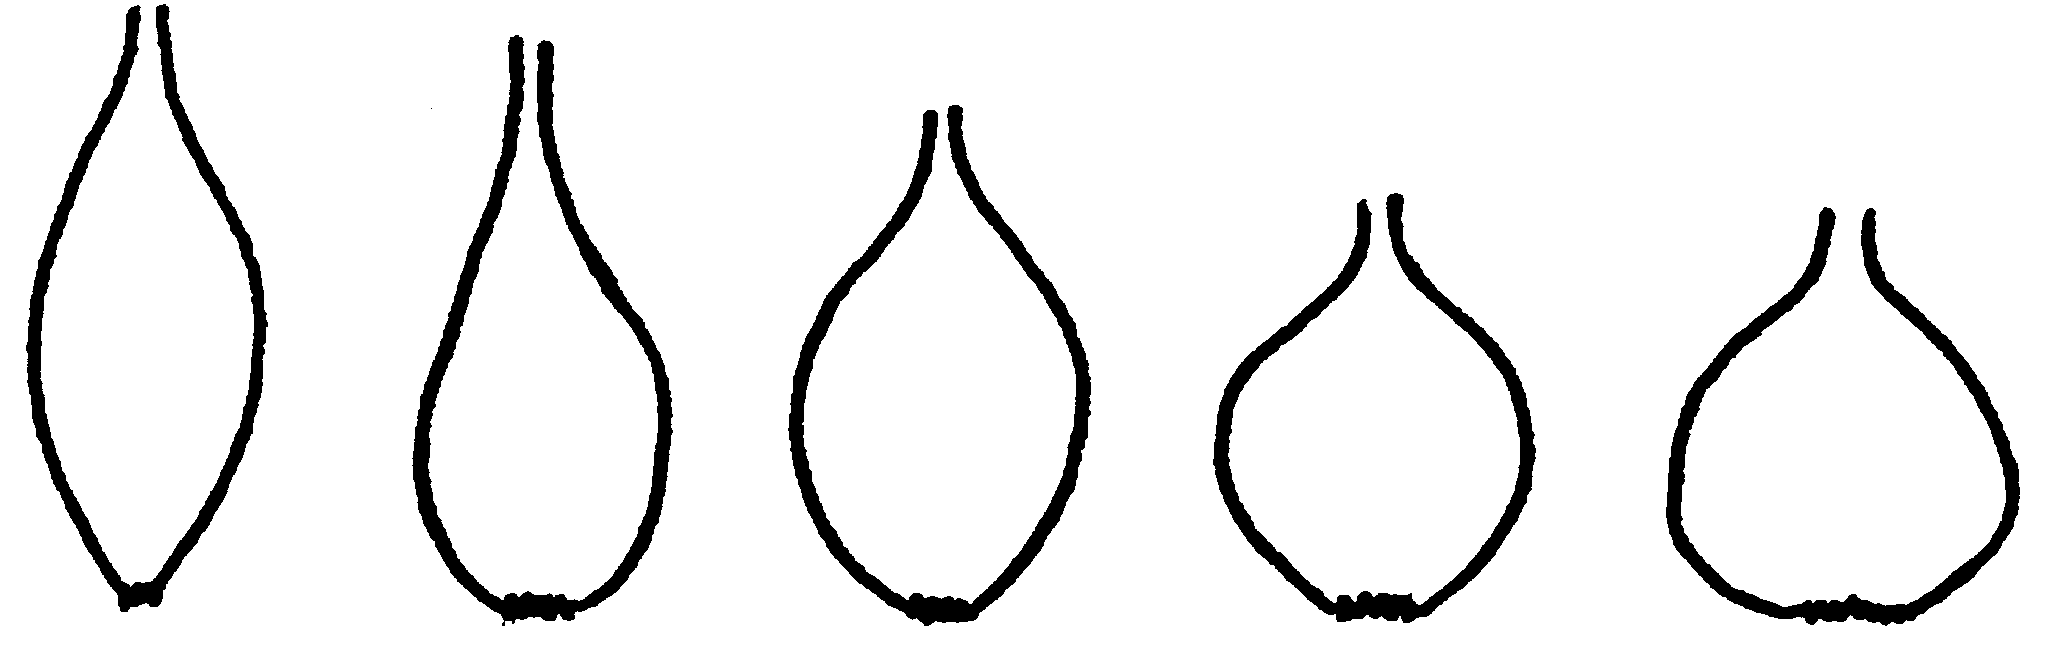
К 18. Луковица/Луковка: форма (в продольном сечении)

эллиптическая яйцевидная широко- округлая широко-
эллиптическая яйцевидная
широкообрат- ромбическая поперечно- поперечно-
нояйцевидная эллиптическая узкоэллиптическая

К 19. Только для сортов лука репчатого: Луковица: форма верхушки

вдавленная плоская слегка округлая слегка сильно
приподнятая покатая покатая

К 20. Луковица/Луковка: форма основания

углубленная плоская округлая слабокону- сильнокону-
совидная совидная

К 27. Луковица/Луковка: зачатковость
Зачатковость оценивают, когда у луковицы/луковки полностью отмерли верхушки и до прорастания. Луковицу или луковку следует разрезать в поперечном сечении, в самой широкой точке, и делать дальнейшие срезы в направлении основания, пока не будет наблюдаться постоянство в количестве осей. Каждая ось появляется как точка, часто зеленоватого цвета, окруженная кольцом из ткани.

К 28. Луковица/Луковка: содержание сухого вещества
Содержание сухого вещества оценивают в соответствии с пунктом IV-1 на 2 х 30 луковицах (напр., один образец из 30 луковиц, взятый с каждой делянки). С этих луковиц удаляют сухую чешую, а также выступающую часть корневого диска. Затем из них приготовляют объемные образцы методом нарезки луковиц на небольшие куски размером 1-5 мм. Представительный образец взвешивают непосредственно сразу после резки (мы должны помнить, что биодеградация сахаров и карбогидратов начинается сразу же, как только разрушены клетки). Образцы просушивают в течение 2-х часов при температуре 105 °С, после чего температуру снижают до 65 °С в течение 22 часов. Понижение температуры необходимо во избежание карамелизации. Оставшуюся массу оценивают через 24 часа. Исходя из полученных значений, вычисляют содержание сухого вещества. Содержание сухого вещества также можно оценить с помощью рефрактометра.

К 35. Время прорастания в период хранения
Следует соблюдать осторожность для предотвращения повреждения луковиц. Температуру хранения нужно поддерживать на уровне от 2 °С до 5 °С, с хорошей вентиляцией, - что может быть достигнуто хранением луковиц в сложенных штабелями ячеистых лотках.
В климатах с прохладными летними температурами рекомендуется «дозаривать» луковицы в течение 2-х недель при температуре 30-35 °С. Необходимо избегать температур свыше 40 °С, чтобы предотвратить появление Aspergillus niger.
Для оценки прорастания требуется минимум 50 луковиц. Наблюдения проводят каждые 2 – 4 недели.

Приложение

Коды стадий роста 1: от семени к луковице
Стадия роста | Общее описание

Вегетативный цикл
00 | Сухие семена
0 | Прорастание

Развитие рассады
10 | Появление ростков на стадии «петли»
15 | Ростки с теста над землей и все еще связаны с семядолями
20 | Появление первого настоящего листа
25 | Стадия второго настоящего листа
30 | Стадия третьего листа
35 | Стадия четвертого листа
40 | Стадия пятого листа
Развитие растений
45 | Стадия шестого листа
50 | Стадия седьмого листа – увядания первого листа
55 | Стадия восьмого листа
60
65 | Стадия десятого листа; увядания второго и третьего листьев; раннее развитие луковицы
70
75
80
85
90
95
100 | Достижение полного разрастания листьев; продолжается утолщение луковицы
105 | Начало полегания листьев, ослабление упругости ложного стебля
115 | Листья сохнут; продолжает увеличиваться размер луковицы; происходит потемнение луковичной кожуры
120
125
130
135 | Луковицы достигли уборочной зрелости
140
145
150 | Полное отмирание листьев; верхушки луковиц уплотняются на период покоя

Коды стадий роста 2: от луковицы к семени
Стадия роста | Общее описание
160.1 | Начало прорастания при хранении – набухание корешков или появление ростков на верхушке луковицы
170.1
180.1 | Проросшие луковицы с появившимися листьями
Стадия роста | Общее описание
190.1
200.1 | Растрескивание наружных чешуй
210.1 | Появление стрелки и неразвитой обертки
220.1 | Удлинение стрелки и набухание середины
230.1
240.1 | Набухание обертки
250.1 | Растрескивание обертки
260.1 | Увеличение зонтика
270.1 | Раскрытие цветков (при фертильности)
280.1 | Опыление цветков
290.1 | Завязь семян – набухание опыленных завязей
300.1
310.1
320.1 | Зрелые семена в зонтиках
330.1
340.1
350.1 | Сухие семена

Коды стадий роста 3: от луковицы к луковке
Стадия роста | Общее описание
150 | Сухие луковицы с полностью отмершими листьями
160.2
170.2 | Форма луковиц становится менее округлой
180.2
190.2 | Форма луковиц становится неровной с развитием небольших деток в сухой наружной чешуе
200.2
210.2 | Более одной точки прорастания, появившиеся на верхушке луковицы
220.2
230.2 | Развитие деток в наружных чешуях луковицы и дифференциация луковицы в луковки
240.2
250.2
260.2
270.2 | Отделение луковок от родительской луковицы кроме основания. Луковки отделены одна от другой сухими наружными чешуями
280.2
290.2 | Полное отделение луковок от «родительской луковицы»
300.2 | Развитие множества листьев

Коды стадий роста 1 и 2: иллюстрации
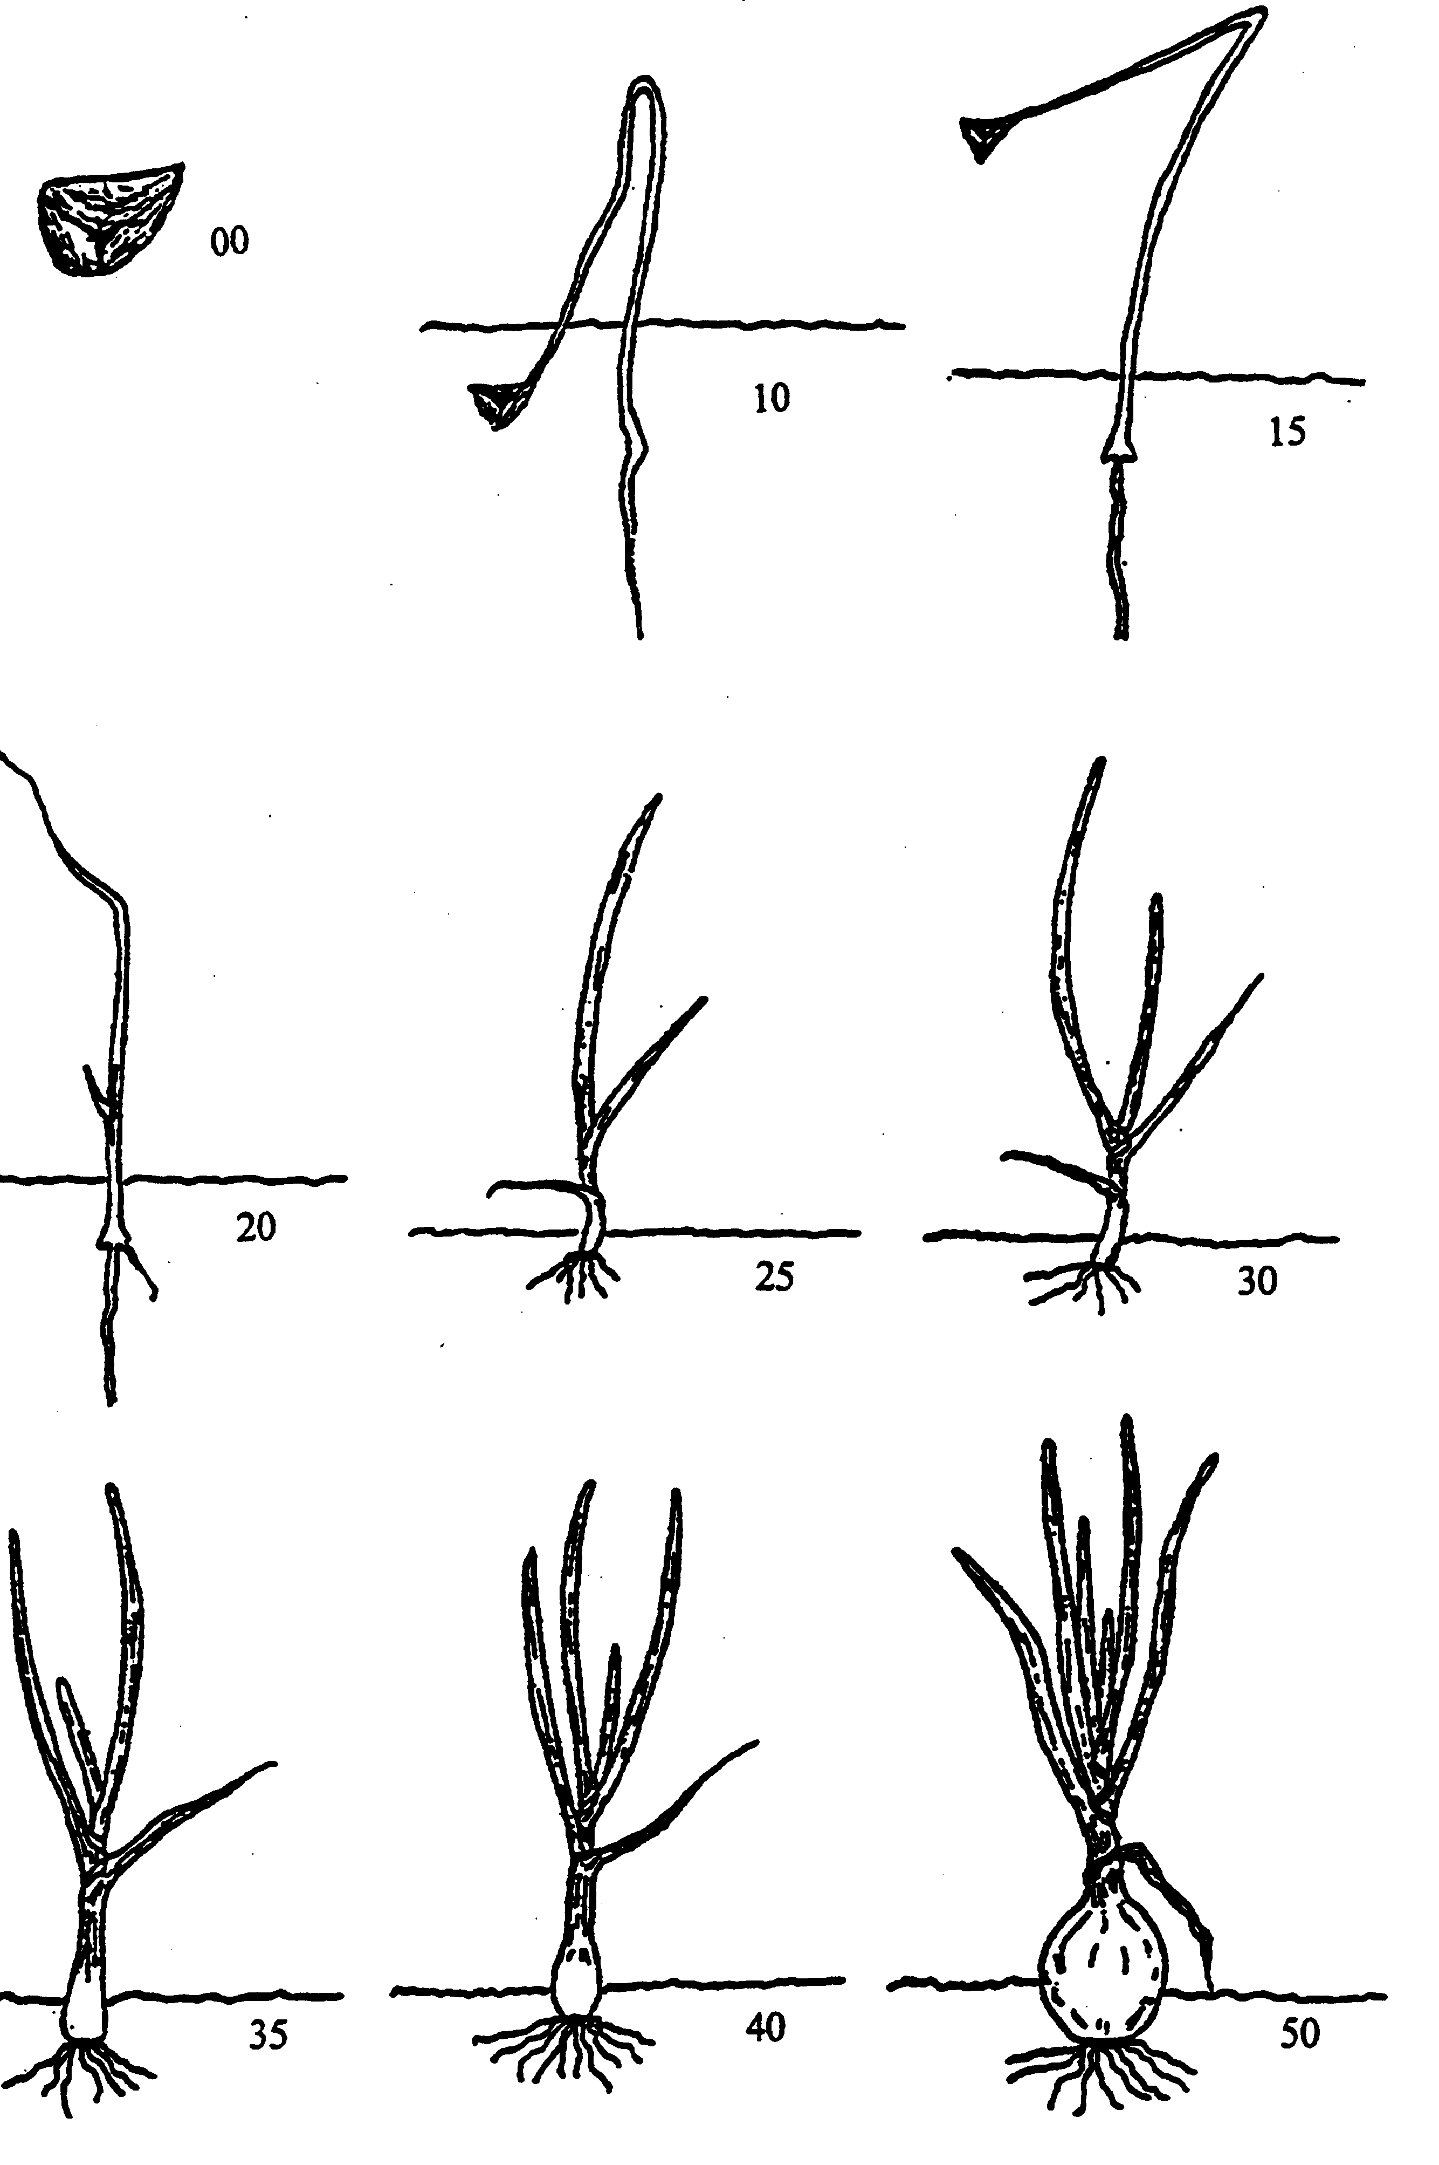

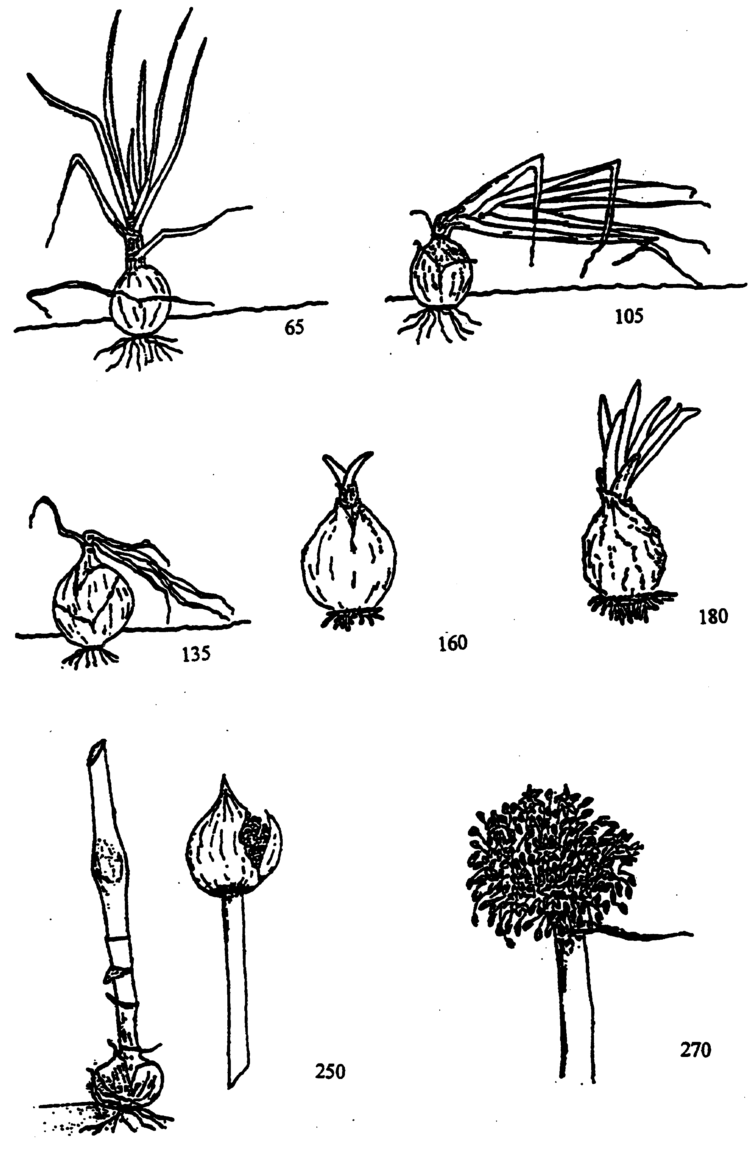
Коды стадий роста 1 и 2: иллюстрации

Государственная комиссия Форма N 427
по сортоиспытанию сельско
хозяйственных культур МСХ РК Номер заявки
(Заявителем не заполняется)

А Н К Е Т А С О Р Т А

1. Культура Лук репчатый Allium cepa L. [ ]
Лук шалот Allium ascalonicum L. [ ]
(русское название) (латинское название)
2. Заявитель ________________________________________________________________
^{(имя и адрес)}
____________________________________________________________________________
____________________________________________________________________________
____________________________________________________________________________
____________________________________________________________________________
____________________________________________________________________________

3. Предлагаемое название сорта ______________________________________________

Селекционный номер __________________________________________________

4. Сведения о происхождении, особенности поддержания и размножения сорта
4.1 Тип
(а) сорт [ ]
(б) простой гибрид [ ]
(в) трехлинейный гибрид [ ]
(г) клон [ ]
(д) другой тип (укажите этот тип) [ ]

4.2 Другие сведения
_________________________________________________________________________
_________________________________________________________________________
_________________________________________________________________________
_________________________________________________________________________

- Признаки сорта (цифры в скобках соответствуют номеру признака UPOV в таблице признаков). Отметьте в квадратных скобках степень выраженности признака.
Признак |  | Степень выраженности | Сорт-эталон | Ин-декс
5.1 (1) | Растение: количество листьев на ложный стебель | мало  среднее количество  много | SY300 (Р)  The Kelsae (Р)  Yellow Sweet Spanish (Р) | 3[ ]  5[ ]  7[ ]
5.2 (4) | Лист: зеленая окраска | светлая  средней интенсивности  темная | Guimar(Р), Yellow Sweet Spanish(Р), Tropix(Ш)  Джанго(Р), Texas grano 502 (Р), Golden Gourmet(Ш)  Hikeeper(Р), La Reine(Р), Santé(Ш) | 3[ ]  5[ ]  7[ ]
5.3 (10) | Луковица: расщепление на луковки (с сухой чешуей вокруг каждой луковки) | отсутствует  имеется | Pompei(Р)  Pikant(Ш) | 1[ ]  9[ ]
5.4.1 (12.1) | Только для сортов лука репчатого: Луковица: размер | мелкая  среднего размера  крупная | Дурко(Р), Корона(Р), Rijnsburger 7 (Р)  The Kelsae(Р), Банко(Р), Эксибишен(Р) | 3[ ]  5[ ]  7[ ]
5.4.2 (12.2) | Только для сортов лука шалота, выращенных из луковок: Луковка: размер | мелкая  среднего размера  крупная | Atlas(Ш)  Spring Field(Ш), Topper(Ш)  Delicato(Ш), Sante(Ш) | 3[ ]  5[ ]  7[ ]
5.5 (18) | Луковица/Луковка: форма (в продольном сечении) | эллиптическая  яйцевидная  широкоэллиптическая  округлая  широкояйцевидная  широкообратнояйцевидная  ромбическая  поперечно-эллиптическая  поперечно-узкоэллиптическая | Owa(Р), Longor(Ш)  Birnenformige(Р), Rossa lunga di Firenze(Р)  Эксибишен(Р), Ailsa Craig(Р), Beacon(Р), Early Yellow Globe(Р), Hiball(Р)  Стардаст(Р), Джанго(Р), Дурко(Р), Rijnsburger 7 (Р), Pikant(Ш)  Hysam(Р)  Корона(Р), Рийнсбургер 5 Джамбо(Р), Lilia(Р), Taxas grano 502(Р), Sweeet Sandwich(Р)  Zittauer gelbe(Р), Matador(Ш)  Sturka(Р), Stuttgarter Riesen(Р), Atlantic(Ш), Golden Gourmet(Ш)  Brunswijker(Р), De Moissac(Р), Paille des vertus(Р), Pompei(Р) | 1[ ]  2[ ]  3[ ]  4[ ]  5[ ]  6[ ]  7[ ]  8[ ]  9[ ]
5.6 (23) | Луковица/Луковка: основная окраска сухих чешуй | белые  серые  зеленые  желтые  коричневые  розовые  красные | La Reine(Р), Стардаст(Р)  Griselle(Ш)  Бренда(Р), Эксибишен(Р), Zittauer gelbe (Р), Creation(Ш), Golden, Gourmet(Ш), Topper(Ш)  Дурко(Р), Корона(Р), Джанго(Р), Valenciana Temprana(Р), Ambition(Ш), Delicato(Ш)  Colorada de Figueras(Р), Rox(Ш)  Brunswijker(Р), Red Baron(Р) | 1[ ]  2[ ]  3[ ]  4[ ]  5[ ]  6[ ]  7[ ]
5.7 (25) | Луковица/Луковка: оттенок окраски сухих чешуй (в дополнение к основной окраске) | отсутствует  сероватый  зеленоватый  желтоватый  коричневатый  розоватый  красноватый  пурпурный | Pompei(Р)  Otto(Р)  Topper(Ш)  Sante(Ш), Success(Ш)  Delicato(Ш)  Southport Red Globe(Р), Ambition(Ш), Mikor(Ш), Pikant(Ш) | 1[ ]  2[ ]  3[ ]  4[ ]  5[ ]  6[ ]  7[ ]  8[ ]
5.8 (33) | Только для сортов лука репчатого: Время уборочной зрелости при осеннем посеве (листья полегли у 80% растений) | очень раннее  раннее  среднее  позднее  очень позднее | Coler(Р)  La Reine(Р), Sonic(Р)  Buffalo(Р), Imai Early Yellow(Р), Valenciana Temprana(Р)  Guimar(Р), Senshyu Semi Globe Yellow(Р), Shakespeare(Р)  Valencia tardia(Р) | 1[ ]  3[ ]  5[ ]  7[ ]  9[ ]
5.9.1 (34.1) | Только для сортов лука репчатого: Время уборочной зрелости при весеннем посеве (как в 33) | раннее  среднее  позднее | Golden Bear(Р), Buffalo(Р)  Piroska(Р)  Beacon(Р) | 3[ ]  5[ ]  7[ ]
5.9.2 (34.2) | Только для сортов лука шалота: Время уборочной зрелости (как для 33) | раннее  среднее  позднее | Rox(Ш)  Creation(Ш), Pikant(Ш)  Golden Gourmet(Ш), Sante(Ш) | 3[ ]  5[ ]  7[ ]
5.10 (36) | Мужская стерильность | отсутствует или очень слабо выражена  слабо выражена  сильно выражена | Rijnsburger 5 (Р)  Hyduro(Р), Creation(Р)  Sweet Sandwich(Р), Atlas(Ш) | 1[ ]  2[ ]  3[ ]

6. Похожие сорта и отличия от этих сортов
Название похожего Признак, по которому заявленный
сорта сорт отличается от похожего

____________________ _____________________________________________
____________________ _____________________________________________
____________________ _____________________________________________
7. Дополнительная информация
7.1 Устойчивость к болезням и вредителям
________________________________________________________________________
________________________________________________________________________
________________________________________________________________________
7.2 Другие особые условия
7.2.1 Условия продолжительности светового дня, благоприятные для развития луковиц
(а) короткий световой день [ ]
(б) длинный световой день [ ]
7.2.2 Содержание сухого вещества
(а) низкое 1[ ]
(б) среднее 2[ ]
(в) высокое 3[ ]
7.2.3 Пригодность для хранения
(а) не пригоден 1[ ]
(б) на короткий срок 2[ ]
(в) на длительный срок 3[ ]

7.3 Другая информация
________________________________________________________________________
________________________________________________________________________
________________________________________________________________________
________________________________________________________________________
8. Требует ли сорт предварительного разрешения для допуска к использованию в соответствии с законодательством по охране окружающей среды, здоровья человека и животных.
Да [ ] Нет [ ]
Получено ли такое разрешение?
Да [ ] Нет [ ]
Если получено, то приложите копию данного разрешения.

Дата "____"_____________ ________г.
Подпись _____________________________

ИспользовандокументУПОВ TG/19/10 "GUIDELINES FOR THE CONDUCT ОF TESTS FORDISTINCTNESS, HOMOGENEITY AND STABILITY". Оригинал на английском языке от 04.11.94.
∗ Воспроизведено с EucarpiaBulletin№.7, 1974, стр. 49-52, с разрешения авторов.
* Взамен RTG/23/1. Вводится с 2006 года для новых сортов. Использован документ УПОВ TG/23/6 "GUIDELINES FOR THE CONDUCT ОF TESTS FOR DISTINCTNESS, HOMOGENEITY AND STABILITY". Оригинал на английском языке от 31.03.2004 г.
* Взамен RTG/81/1. Вводится с 2010 года для новых сортов. Использован документ УПОВ TG/81/6 "GUIDELINES FOR THE CONDUCT ОF TESTS FOR DISTINCTNESS, HOMOGENEITY AND STABILITY". Оригинал на английском языке от 05.04.2000.
1 Например, принятый стерильный аналог материнской линии с 2 растениями ауткроссинга и 2 нетипичными для признаков листьев из 40 наблюдаемых растений. С другой стороны, отказано стерильному аналогу материнской линии с 3 нетипичными растениями для признаков из 40 наблюдаемых растениях.
* Использована методика ФРГ по проведению испытаний на ООС по травам. Оригинал на немецком языке от 01.01.1980.
∗ Использован документ УПОВ TG/46/6 "GUIDELINES FOR THE CONDUCT OF TESTS FOR DISTINCTNESS, HOMOGENEITY AND STABILITY". Оригинал на английском языке от 24.03.99.

